**„Opis funkcjonalności e-usług SIPWW oraz związanych z nimi procesów biznesowych”**

**Załącznik nr 7**

do

Szczegółowego opisu przedmiotu zamówienia

„Dostawa, instalacja, konfiguracja i uruchomienie infrastruktury teleinformatycznej z oprogramowaniem standardowym i systemowym, dostarczenie, konfiguracja i wdrożenie składników aplikacyjnych GIS, opracowanie i zasilenie bazy danych tematycznych oraz metadanych SIPWW, przeprowadzenie szkoleń w zakresie obsługi dostarczonych komponentów systemu (infrastruktury teleinformatycznej i oprogramowania)”

Spis treści

1. Wprowadzenie 3

2. e-Usługi SIPWW – ogólny opis funkcjonalny 4

3. Obsługa pism przychodzących i korespondencji 14

4. Procesy biznesowe w ramach projektu SIPWW 25

4.1. PB-1 Proces wspierający zadanie UMWW: Prowadzenie wykazu miejsc odbioru oraz zbierających zużyte baterie lub zużyte akumulatory 25

4.2. PB-2 Proces wspierający zadanie UMWW: Prowadzenie rejestru przedsiębiorców prowadzących pracownię psychologiczną wykonującą badania psychologiczne w zakresie psychologii transportu 28

4.3. PB-3 Proces wspierający zadanie UMWW: Zbieranie i udostępnianie informacji na temat współpracy międzynarodowej (umów partnerskich z podmiotami zagranicznymi) wielkopolskich JST 31

4.4. PB-4 Proces wspierający zadanie UMWW: Sporządzanie planu zagospodarowania przestrzennego województwa wielkopolskiego 34

4.5. PB-5 Proces wspierający zadanie UMWW: Sporządzanie planu zagospodarowania przestrzennego miejskiego obszaru funkcjonalnego ośrodka wojewódzkiego 39

4.6. PB-6 Proces wspierający zadanie UMWW: Udostępnianie materiałów i danych WZGiK 42

4.7. PB-7 Proces wspierający zadanie UMWW: Udostępnianie materiałów WZGiK w trybie art. 15 ustawy o informatyzacji podmiotów realizujących zadania publiczne 46

4.8. PB-8 Proces wspierający zadanie UMWW: Obsługa wykonawców prac geodezyjnych i kartograficznych 49

4.9. PB-9 Proces wspierający prowadzenie konsultacji społecznych 53

# Wprowadzenie

Dostarczenie infrastruktury geoinformacyjnej ma na celu uruchomienie nowych metod komunikacji i podejmowania decyzji przez Zamawiającego, a także otwarcie nowych możliwości w budowaniu społeczeństwa informacyjnego. W ramach realizacji Projektu SIPWW uruchomionych ma zostać 9 elektronicznych usług publicznych (e- usług) na 3. poziomie dojrzałości, w tym usługi z elementami charakterystycznymi dla e-usług świadczonych na 4. i 5. poziomie dojrzałości (w szczególności z możliwością płatności online i  wstępnie wypełnionymi formularzami dla zalogowanych użytkowników). Usługi te będą świadczone dzięki dostawie, instalacji, konfiguracji i uruchomieniu infrastruktury teleinformatycznej z oprogramowaniem standardowym i systemowym, wytworzeniu, dostarczeniu, konfiguracji i wdrożeniu składników aplikacyjnych GIS, opracowaniu i zasileniu bazy danych tematycznych oraz metadanych SIPWW oraz przeprowadzeniu szkoleń w zakresie obsługi dostarczonych komponentów systemu (infrastruktury teleinformatycznej i oprogramowania).

Niniejszy Załącznik zawiera opis e-usług, które mają zostać uruchomione przez Wykonawcę oraz zidentyfikowanych procesów biznesowych, związanych ze świadczeniem tych e-usług.

We wniosku o dofinansowanie przedstawiono listę e-usług opisaną pod kątem grup docelowych odbiorców i poziomu dojrzałości. Lista ta zebrana jest w poniższej tabeli.

**Tabela 1** Zestawienie e-usług realizowanych w systemie SIPWW

|  |  |  |  |  |  |
| --- | --- | --- | --- | --- | --- |
| **Lp.** | **Symbol i nazwa e-usługi** | **Proces biznesowy wspierający realizację e-usługi** | **Nazwa komórki** | **Typ usługi** | **Poziom dojrzałości** |
| 1. | US-1. Sprawozdania/Informacje z zakresu miejsc odbioru oraz zbierających zużyte baterie lub zużyte akumulatory | PB-1 Proces wspierający zadanie UMWW: Prowadzenie wykazu miejsc odbioru oraz zbierających zużyte baterie lub zużyte akumulatory | Departament Środowiska | A2B | 3 |
| 2. | US-3. Wniosek o wpis do rejestru przedsiębiorców prowadzących pracownię psychologiczną | PB-2 Proces wspierający zadanie UMWW: Prowadzenie rejestru przedsiębiorców prowadzących pracownię psychologiczną wykonującą badania psychologiczne w zakresie psychologii transportu | Departament Zdrowia | A2B | 3 |
| 3. | US-6. Ankieta dotycząca współpracy międzynarodowej | PB-3 Proces wspierający zadanie UMWW: Zbieranie i udostępnianie informacji na temat współpracy międzynarodowej (umów partnerskich z podmiotami zagranicznymi) wielkopolskich JST | Biuro Współpracy Międzynarodowej | A2A | 3 |
| 4. | US-7. Uzgadnianie i opiniowanie planu zagospodarowania przestrzennego województwa | PB-4 Proces wspierający zadanie UMWW: Sporządzanie planu zagospodarowania przestrzennego województwa wielkopolskiego | Wielkopolskie Biuro Planowania Przestrzennego w  Poznaniu | A2A, A2B, A2C | 3 |
| 5. | US-8. Uzgadnianie i opiniowanie planu zagospodarowania przestrzennego miejskiego obszaru funkcjonalnego ośrodka wojewódzkiego | PB-5 Proces wspierający zadanie UMWW: Sporządzanie planu zagospodarowania przestrzennego miejskiego obszaru funkcjonalnego ośrodka wojewódzkiego | Wielkopolskie Biuro Planowania Przestrzennego w  Poznaniu | A2A, A2B, A2C | 3 |
| 6. | US-9. Obsługa interesantów w zakresie udostępniania na wniosek materiałów wojewódzkiego zasobu geodezyjnego i kartograficznego | PB-6 Proces wspierający zadanie UMWW: Udostępnianie materiałów i danych WZGiK | Biuro Geodety Województwa | A2B, A2C | 3 |
| 7. | US-10. Udostępnianie materiałów wojewódzkiego zasobu geodezyjnego i kartograficznego w trybie art. 15 ustawy o informatyzacji podmiotów realizujących zadania publiczne | PB-7 Proces wspierający zadanie UMWW: Udostępnianie materiałów WZGiK w trybie art. 15 ustawy o informatyzacji podmiotów realizujących zadania publiczne | Biuro Geodety Województwa | A2A | 3 |
| 8. | US-11. Obsługa wykonawców prac geodezyjnych i  kartograficznych | PB-8 Proces wspierający zadanie UMWW: Obsługa wykonawców prac geodezyjnych i kartograficznych | Biuro Geodety Województwa | A2B | 3 |
| 9. | US-12. e-Konsultacje społeczne | PB-9 Proces wspierający prowadzenie konsultacji społecznych | Różne komórki | A2B, A2C | 3 |

# e-Usługi SIPWW – ogólny opis funkcjonalny

Wymienione usługi świadczone drogą elektroniczną mają być udostępniane za pośrednictwem różnych kanałów dostępu:

* Usługi dla procesów PB-1, PB-2 i PB-3 będą dostępne wyłącznie poprzez platformę ePUAP. W tym celu Wykonawca ma przygotować formularze dla tej platformy, które mają zostać zarejestrowane w Centralnym Repozytorium Dokumentów ePUAP.
* Pozostałe usługi (dla procesów PB-4, PB-5, PB-6, PB-7, PB-8 i PB-9) będą dostępne zarówno w Geoportalu UMWW, w postaci formularzy umieszczonych w tym portalu, jak i poprzez ePUAP (jak to opisano powyżej).

Geoportal UMWW (portal informacyjny) ma dawać użytkownikowi możliwość złożenia wniosków w określonej sprawie, zgodnie z listą obsługiwanych e-usług, opisanych w niniejszym dokumencie. Użytkownik musi zostać jednoznacznie zidentyfikowany za pomocą konta założonego w systemie SIPWW (zgodnie Załącznikiem nr 4a do SIWZ – SOPZ, wymaganie WO.1.3.10). Użytkownik składa wniosek wypełniając wymagane pola w formularzu (formatce ekranowej). Wartości pól muszą być wstępnie automatycznie walidowane przez system (sprawdzenie formatów danych, ich dozwolonych wartości i wypełnienia wszystkich wymaganych pól, zgodnie Załącznikiem nr 4a do SIWZ – SOPZ, wymaganie WNF.4.3.1).

W przypadku spraw realizowanych zgodnie z przepisami ustawy z dnia 14 czerwca 1960 r. Kodeks postępowania administracyjnego – KPA (t.j. Dz.U. 2018 poz. 2096), tj. PB-1, PB-2, PB-4 i PB-5 w systemie SIPWW procedowane są jedynie wnioski kompletne i poprawnie wypełnione, dla których została wszczęta sprawa w systemie zarządzania dokumentami (EZD). Dlatego poniższe opisy nie zawierają ścieżek związanych z uzupełnianiem danych i odmową realizacji wniosku. Korespondencja ta wspierana jest przez system EZD.

Sprawy PB-6, PB-7 i PB-8 są realizowane zgodnie z przepisami ustawy z dnia 17 maja 1989 r. Prawo geodezyjne i kartograficzne – PGiK (t.j. Dz.U. z 2019 r., poz. 725 ze zm.), zaś realizacja spraw PB-3 i PB-9 nie jest regulowana żadnymi szczególnymi przepisami.

1. PB-1: Sprawozdania/informacje z zakresu miejsc odbioru oraz zbierających zużyte baterie lub akumulatory.

Opis: Będzie to usługa publiczna skierowana do przedsiębiorców z województwa wielkopolskiego umożliwiająca przesłanie w formie elektronicznej do UMWW danych zawierających informacje o  istniejących punktach odbioru lub punktach, które zbierają zużyte baterie lub akumulatory. Przesłane dane będą dopisywane do rejestru, wraz z podaniem zakresu dat, którego dotyczy przesłana informacja. Usługa będzie dostępna tylko poprzez formularz ePUAP. Usługa będzie prowadzona w trybie zgodnym z KPA.

Główne funkcjonalności:

1. pobranie formularza, wypełnienie i przesłanie wypełnionego formularza za pomocą systemu ePUAP do Departamentu Środowiska UMWW,
2. rejestracja i obsługa formularza w systemie EZD,
3. przekazanie metadanych formularza z systemu EZD oraz samego formularza, jako załącznika (w formacie XML) do systemu SIPWW,
4. automatyczne wprowadzenie danych z formularza do systemu SIPWW,
5. wysłanie zaświadczenia do zgłaszającego o przyjęciu danych,
6. geolokalizowanie danych z formularza za pomocą wpisanych danych adresowych,
7. umieszczane danych z formularza w Wykazie miejsc odbioru zużytych baterii i akumulatorów prowadzonym w systemie SIPWW,
8. opublikowanie na Geoportalu UMWW danych w postaci punktów na mapie.
9. PB-2: Wniosek o wpis do rejestru przedsiębiorców prowadzących pracownię psychologiczną.

Opis: Będzie to usługa publiczna skierowana do przedsiębiorców prowadzących działalność na terenie województwa wielkopolskiego ubiegających się o wpis do rejestru przedsiębiorców prowadzących pracownię psychologiczną wykonującą badania psychologiczne w zakresie psychologii transportu. Usługa będzie dostępna tylko przez formularz ePUAP. Usługa będzie prowadzona w trybie zgodnym z KPA.

Główne funkcjonalności:

A. Wpis do rejestru

1. pobranie, wypełnienie i przesłanie za pomocą systemu ePUAP do Departamentu Zdrowia UMWW wypełnionego formularza stanowiącego wniosek o wpis do rejestru, wraz z załącznikami: oświadczeniem oraz potwierdzeniem dokonania opłaty,
2. rejestracja metadanych z formularza, weryfikacja czy nie ma przeszkód formalnych i obsługa wniosku niekompletnego w systemie EZD,
3. przekazanie metadanych danych formularza oraz samego formularza w postaci załącznika (w formacie XML) z systemu EZD do systemu SIPWW, automatyczne wprowadzenie danych z formularza do systemu SIPWW. Następnie obsługą wniosku będzie zajmował się zespół merytoryczny, doprowadzając w rezultacie do wydania zaświadczenia potwierdzającego wpis przedsiębiorcy do rejestru,
4. manualne nadanie numeru w rejestrze przedsiębiorców prowadzących pracownię psychologiczną przez pracownika UMWW, wydanie i wysłanie zaświadczenia o wpisie do rejestru,
5. geolokalizowanie danych z formularza (dotyczących miejsca prowadzenia działalności) za pomocą wpisanych danych adresowych,
6. umieszczane danych z formularza w Rejestrze przedsiębiorców prowadzących pracownię psychologiczną prowadzącą badania psychologiczne w zakresie psychologii transportu, prowadzonym w systemie SIPWW (zwanym Rejestrem),
7. opublikowanie na Geoportalu UMWW danych w postaci punktów na mapie.

B. Aktualizacja wpisu w rejestrze

Aktualizacja wpisu przebiega analogicznie jak wpis do Rejestru. Różnica polega na tym, że w formularzu wnioskodawca musi podać także nadany wcześniej numer identyfikacyjny w rejestrze przedsiębiorców prowadzących pracownię psychologiczną.

C. Wykreślenie z rejestru (na wniosek)

1. pobranie, wypełnienie i przesłanie za pomocą systemu ePUAP do Departamentu Zdrowia UMWW wypełnionego formularza zawierającego wniosek o wykreślenie z Rejestru,
2. rejestracja metadanych z formularza w systemie EZD, obsługa wniosku niekompletnego,
3. przekazanie metadanych formularza oraz samego formularza w postaci załącznika (w formacie XML) z systemu EZD do systemu SIPWW,
4. automatyczne wprowadzenie danych z formularza do systemu SIPWW,
5. dokonanie wykreślenia z Rejestru prowadzonego w systemie SIPWW,
6. wydanie i wysłanie zaświadczenia o wykreśleniu z Rejestru,
7. aktualizacja danych prezentowanych w Geoportalu UMWW.

C. Wykreślenie z rejestru (z urzędu)

1. dokonanie wykreślenia z Rejestru prowadzonego w systemie SIPWW,
2. wydanie i wysłanie zaświadczenia o wykreśleniu z Rejestru,
3. aktualizacja danych prezentowanych w Geoportalu UMWW.
4. PB-3: Ankieta dotycząca współpracy międzynarodowej.

Opis: Będzie to usługa przeznaczona dla gmin i powiatów z terenu Województwa Wielkopolskiego, umożliwiająca pobranie oraz odesłanie w formie elektronicznej formularza ankiety dotyczącej współpracy międzynarodowej. Usługa będzie dostępna tylko przez formularz ePUAP.

Główne funkcjonalności:

1. pobranie, wypełnienie i przesłanie za pomocą systemu ePUAP do Biura Współpracy Międzynarodowej UMWW wypełnionego formularza,
2. rejestracja metadanych formularza w systemie EZD,
3. przekazanie metadanych formularza oraz samego formularza w postaci załącznika (w formacie XML) z systemu EZD do systemu SIPWW,
4. automatyczne wprowadzenie danych z formularza do systemu SIPWW,
5. dokonanie zapisu w Bazie danych partnerstw międzynarodowych realizowanych przez wielkopolskie JST prowadzonym w systemie SIPWW,
6. wysłanie potwierdzenia przyjęcia danych
7. opublikowanie w Geoportalu UMWW danych w postaci punktów na mapie reprezentujących gminy i powiaty, które prowadzą współpracę międzynarodową,
8. PB-4: Uzgadnianie i opiniowanie planu zagospodarowania przestrzennego województwa.

Opis: Będzie to usługa wspierająca uzgadnianie i opiniowanie planu zagospodarowania przestrzennego województwa wielkopolskiego. Usługa będzie dostępna przez platformę ePUAP oraz w Geoportalu UMWW. Usługa będzie prowadzona w trybie zgodnym z KPA.

Główne funkcjonalności:

1. W przypadku zgłoszenia przez ePUAP:
   1. pobranie formularza wniosku do planu zagospodarowania przestrzennego województwa z platformy ePUAP,
   2. możliwość dołączenia do formularza załącznika w postaci mapy z naniesionym szkicem i komentarzami,
   3. wypełnienie formularza,
   4. odesłanie wypełnionego formularza do Wielkopolskiego Biuro Planowania Przestrzennego.
2. W przypadku zgłoszenia przez Geoportal UMWW:
   1. wypełnienie formularza wniosku do planu zagospodarowania przestrzennego województwa w Geoportalu UMWW,
   2. oznaczenie na mapie w Geoportalu UMWW obszaru, którego dotyczy zgłoszenie,
   3. możliwość stworzenia załącznika w postaci mapy z naniesionym szkicem i komentarzami
   4. automatyczna weryfikacja formalna mająca na celu ustalenie, czy wypełniono wszystkie obowiązkowe pola,
   5. odesłanie formularza do Wielkopolskiego Biura Planowania Przestrzennego,
3. rejestracja danych z formularza w systemie SIPWW,
4. geolokalizowanie danych z formularza za pomocą wpisanych danych adresowych,
5. umieszczane danych z formularza w bazie danych zawierającej wnioski do projektu planu zagospodarowania przestrzennego województwa, prowadzonej w systemie SIPWW,
6. wysłanie powiadomienia do zgłaszającego o przyjęciu danych,
7. zebranie, gromadzenie i prezentowane informacji na mapie,

Rozpatrzenie uwag przez zespół merytoryczny.

1. odesłanie odpowiedzi lub komentarzy do nadesłanych formularzy w postaci mapy z  naniesionymi szkicami i komentarzami.
2. PB-5: Uzgadnianie i opiniowanie planu zagospodarowania przestrzennego miejskiego obszaru funkcjonalnego ośrodka wojewódzkiego.

Opis: Będzie to usługa wspierająca uzgadnianie planu zagospodarowania przestrzennego miejskiego obszaru funkcjonalnego ośrodka wojewódzkiego. Usługa będzie dostępna przez platformę ePUAP oraz w Geoportalu UMWW. Usługa będzie prowadzona w trybie zgodnym z KPA.

Główne funkcjonalności:

1. W przypadku zgłoszenia przez ePUAP:
   1. pobranie formularza wniosku do planu zagospodarowania przestrzennego obszaru miejskiego funkcjonalnego ośrodka wojewódzkiego,
   2. możliwość dołączenia do formularza załącznika w postaci mapy z naniesionym szkicem i komentarzami,
   3. wypełnienie formularza,
   4. odesłanie wypełnionego formularza do Wielkopolskiego Biuro Planowania Przestrzennego.
2. W przypadku zgłoszenia przez Geoportal UMWW:
   1. wypełnienie formularza wniosku do planu zagospodarowania przestrzennego obszaru miejskiego funkcjonalnego ośrodka wojewódzkiego,
   2. oznaczenie na mapie w systemie SIPWW obszaru, którego dotyczy zgłoszenie,
   3. możliwość stworzenia załącznika w postaci mapy z naniesionym szkicem i komentarzami,
   4. automatyczna weryfikacja formalna mająca na celu ustalenie, czy wypełniono wszystkie obowiązkowe pola,
   5. odesłanie formularza do Wielkopolskiego Biura Planowania Przestrzennego,
3. geolokalizowanie danych z formularza za pomocą wpisanych danych adresowych,
4. umieszczane danych z formularza w bazie danych zwierającej uwagi do projektu planu zagospodarowania przestrzennego miejskiego obszaru funkcjonalnego ośrodka wojewódzkiego, prowadzonej w systemie SIPWW,
5. wysłanie powiadomienia do zgłaszającego o przyjęciu danych,
6. zebranie, gromadzenie i prezentowane informacji na mapie,

Rozpatrzenie uwag przez zespół merytoryczny.

1. odesłanie odpowiedzi lub komentarzy do nadesłanych formularzy w postaci mapy z  naniesionymi szkicami i komentarzami.
2. PB-6: Obsługa interesantów w zakresie udostępniania na wniosek materiałów wojewódzkiego zasobu geodezyjnego i kartograficznego.

Opis: Usługa będzie realizowana zgodnie z zgodnie z art. 40g PGiK. Będzie to usługa pozwalająca na zamówienie danych z wojewódzkiego zasobu geodezyjnego i kartograficznego za pomocą wniosku elektronicznego, umożliwiająca dokonanie płatności elektronicznej oraz automatyczne generowanie licencji i Dokumentu Obliczenia Opłaty (DOO). Usługa będzie dostępna przez platformę ePUAP oraz w Geoportalu UMWW.

Główne funkcjonalności:

1. W przypadku składania wniosku przez ePUAP:
   1. pobranie formularza wniosku W i W1 o udostępnienie materiałów z wojewódzkiego zasobu geodezyjnego i kartograficznego, zgodnego z wzorem z załącznika nr 2 do rozporządzenia Ministra Administracji i Cyfryzacji z dnia 9 lipca 2014 r. w sprawie udostępniania materiałów państwowego zasobu geodezyjnego i kartograficznego, wydawania licencji oraz wzoru Dokumentu Obliczenia Opłaty (t.j. Dz. U. z 2019 r., poz. 434),
   2. wypełnienie formularza,
   3. przekazanie wypełnionego formularza do Biura Geodety Województwa za pomocą systemu ePUAP. Wniosek jest automatycznie rejestrowany w EZD.
2. W przypadku składania wniosku przez Geoportal UMWW:
   1. wypełnienie formularza (formatki ekranowej) wniosku o udostępnienie materiałów z zasobu,
   2. oznaczenie na mapie obszaru, którego dotyczy wniosek lub określenie zasięgu danych poprzez wyszukanie po innych parametrach,
   3. automatyczna weryfikacja formalna mająca na celu ustalenie, czy wypełniono wszystkie obowiązkowe pola,
   4. wygenerowanie wniosku w postaci formularza W i W1 z wykorzystaniem danych zalogowanego użytkownika,
   5. przesłanie formularza do Biura Geodety Województwa (do systemu zarządzania WODGiK).
3. Rejestracja formularza w rejestrze wniosków o udostępnienie materiałów w systemie zarządzania WODGiK oraz przekazanie wnioskodawcy identyfikatora sprawy z rejestru wniosków.
4. Weryfikacja merytoryczna wniosku.
5. Ustalenie wysokości należnej opłaty i wystawienie DOO.
6. Wniesienie należnej opłaty przez wnioskodawcę.
7. Wysłanie powiadomienia o potwierdzeniu wpłaty.
8. Przygotowanie materiałów/zbiorów danych do udostępnienia.
9. Przygotowanie i wygenerowanie licencji.
10. Opatrzenie udostępnianych kopii materiałów/zbiorów danych klauzulą oraz – w sytuacji udostępnienia elektronicznego – podpisem elektronicznym.
11. Udostępnienie materiałów/zbiorów danych wraz z licencją i klauzulą.
12. PB-7: Udostępnianie materiałów wojewódzkiego zasobu geodezyjnego i kartograficznego w trybie art. 15 ustawy o informatyzacji podmiotów realizujących zadania publiczne.

Opis: Usługa będzie realizowana zgodnie z zgodnie z art. 40a ust.2 pkt 4b PGiK. Będzie to usługa pozwalająca na zamówienie danych z wojewódzkiego zasobu geodezyjnego i kartograficznego za pomocą wniosku elektronicznego. Usługa będzie dostępna przez platformę ePUAP oraz w Geoportalu UMWW.

Główne funkcjonalności:

1. W przypadku składania wniosku przez ePUAP:
   1. pobranie formularza wniosku o udostępnienie danych zgromadzonych w rejestrze publicznym (materiałów z wojewódzkiego zasobu geodezyjnego i kartograficznego), zgodnego z wzorem z załącznika do rozporządzenia Rady Ministrów z dnia 27 września 2005 r. w sprawie sposobu, zakresu i trybu udostępniania danych zgromadzonych w rejestrze publicznym (Dz.U. 2018 poz. 29 z późn. zm.),
   2. wypełnienie formularza,
   3. przekazanie wypełnionego formularza do Biura Geodety Województwa za pomocą systemu ePUAP. Wniosek jest automatycznie rejestrowany w EZD.
2. W przypadku składania wniosku przez Geoportal UMWW:
   1. wypełnienie formularza (formatki ekranowej) wniosku o udostępnienie danych zgromadzonych w rejestrze publicznym (materiałów z wojewódzkiego zasobu geodezyjnego i kartograficznego),
   2. oznaczenie na mapie obszaru, którego dotyczy wniosek lub określenie zasięgu danych poprzez podanie danych TERYT,
   3. automatyczna weryfikacja formalna formularza mająca na celu ustalenie, czy wypełniono wszystkie obowiązkowe pola w celu wygenerowania wniosku do podpisu przez uprawnioną osobę reprezentującą podmiot,
   4. przesłanie formularza do Biura Geodety Województwa (do systemu zarządzania WODGiK),
3. Rejestracja formularza w rejestrze wniosków o udostępnienie materiałów w systemie zarządzania WODGiK.
4. Weryfikacja merytoryczna wniosku.
5. Przygotowanie materiałów/zbiorów danych do udostępnienia.
6. Przygotowanie i wygenerowanie licencji.
7. Opatrzenie udostępnianych kopii materiałów/zbiorów danych klauzulą oraz podpisem elektronicznym.
8. Udostępnienie materiałów/zbiorów danych wraz z licencją i klauzulą.
9. PB-8: Obsługa wykonawców prac geodezyjnych i kartograficznych.

Opis: Będzie to usługa kompleksowej obsługi jednostek wykonawstwa geodezyjnego w zakresie dotyczącym zgłaszania prac geodezyjnych i prac kartograficznych w sposób elektroniczny, zawiadomienia o wykonaniu tych prac oraz przekazywania ich wyników do państwowego zasobu geodezyjnego i kartograficznego również za pomocą środków elektronicznej wymiany danych.

Usługa jest rozłożona w czasie i składa się z trzech usług cząstkowych związanych ze:

* zgłoszeniem pracy geodezyjnej,
* uzgodnieniem listy materiałów wraz z ich przygotowaniem do pobrania przez zgłaszającego pracę,
* zawiadomieniem o wykonaniu zgłoszonych prac geodezyjnych.

Usługa będzie dostępna w Geoportalu UMWW, a zgłoszenie pracy geodezyjnej także przez platformę ePUAP.

Główne funkcjonalności:

1. Zgłoszenie pracy geodezyjnej:
   1. W przypadku składania zgłoszenia pracy geodezyjnej lub kartograficznej przez ePUAP:
      1. pobranie formularza zgłoszenia,
      2. wypełnienie formularza,
      3. przekazanie wypełnionego formularza do Biura Geodety Województwa za pomocą systemu ePUAP. Wniosek jest automatycznie rejestrowany w EZD.
   2. W przypadku składania zgłoszenia pracy geodezyjnej lub kartograficznej przez Geoportal UMWW:
      1. wypełnienie formularza (formatki ekranowej) zgłoszenia,
      2. oznaczenie na mapie obszaru, którego dotyczy zgłoszenie lub określenie zasięgu danych niezbędnych do wykonania pracy geodezyjnej lub kartograficznej,
      3. automatyczna weryfikacja formalna mająca na celu ustalenie, czy wypełniono wszystkie obowiązkowe pola,
      4. wygenerowanie formularza ZG lub ZK zgodnego z wzorem z załącznika nr 1 do rozporządzenia Ministra Administracji i Cyfryzacji z dnia 8 lipca 2014 r. w sprawie formularzy dotyczących zgłaszania prac geodezyjnych i prac kartograficznych, zawiadomienia o wykonaniu tych prac oraz przekazywania ich wyników do państwowego zasobu geodezyjnego i kartograficznego (Dz.U. 2014 poz. 924) z wykorzystaniem danych osoby zalogowanej,
      5. przesłanie formularza do Biura Geodety Województwa (do systemu zarządzania WODGiK),
   3. rejestracja formularza w rejestrze zgłoszeń w systemie zarządzania WODGiK wraz ze zwrotną informacją o nadanym numerze (identyfikatorze) pracy geodezyjnej, będącą równocześnie powiadomieniem o przyjęciu zgłoszenia,
2. Uzgodnienie listy materiałów wraz z ich przygotowaniem do pobrania przez zgłaszającego pracę:
   1. uzgodnienie z wykonawcą kompletnej listy materiałów zasobu niezbędnych lub przydatnych do wykonania zgłoszonych prac,
   2. przygotowanie materiałów/zbiorów danych do udostępnienia,
   3. przygotowanie i wygenerowanie licencji i klauzul,
   4. udostępnienie materiałów/zbiorów danych wraz z licencją.

Wykonanie prac geodezyjnych przez jednostkę wykonawstwa geodezyjnego.

1. Zawiadomienie o wykonaniu zgłoszonych prac geodezyjnych:
   1. wypełnienie przez jednostkę wykonawstwa geodezyjnego formularza (formatki ekranowej) zgłoszonej pracy geodezyjnej,
   2. wygenerowanie formularza zgodnego z wzorem z załącznika nr 3 do rozporządzenia Ministra Administracji i Cyfryzacji z dnia 8 lipca 2014 r. w sprawie formularzy dotyczących zgłaszania prac geodezyjnych i prac kartograficznych, zawiadomienia o wykonaniu tych prac oraz przekazywania ich wyników do państwowego zasobu geodezyjnego i kartograficznego (Dz.U. 2014 poz. 924),
   3. zarejestrowanie w systemie zarządzania WODGiK zgłoszenia wykonania pracy,
   4. przyjęcie protokołem wyników wykonanej pracy w formie elektronicznej oraz dostarczonego operatu technicznego,
   5. weryfikacja przyjętych materiałów,
   6. sporządzenie protokołu odbioru,
   7. odesłanie protokołu odbioru.
2. PB-9: e-Konsultacje społeczne

Opis: Będzie to usługa pozwalająca na przeprowadzanie konsultacji społecznych przy wsparciu Geoportalu UMWW prezentującego dane przestrzenne. W ramach usługi realizowane będą konsultacje w formie: opiniowania dokumentów, przeprowadzania ankiet/geoankiet, oraz forum dyskusyjnego. Możliwe będzie także zgłaszanie wniosków o przeprowadzenie konsultacji oraz petycji. Usługa będzie dostępna przez platformę ePUAP oraz w Geoportalu UMWW.

Główne funkcjonalności:

1. wypełnienie formularza (wniosku, opinii, ankiety/geoankiety, petycji, wypowiedzi na forum),
2. możliwość oznaczenia na mapie fragmentu, którego dotyczą konsultacje (o ile wymaga tego przedmiot konsultacji),
3. możliwość stworzenia załącznika w postaci mapy z naniesionym szkicem i komentarzami (o ile wymaga tego przedmiot konsultacji),
4. automatyczna weryfikacja formalna mająca na celu ustalenie, czy wypełniono wszystkie obowiązkowe pola,
5. przekazanie wypełnionego formularza do właściwej komórki merytorycznej UMWW,
6. umieszczane danych z formularza w bazie danych zawierającej zgłoszenia uwag do konsultacji,
7. wysłanie powiadomienia do zgłaszającego potwierdzającego przyjęcie zgłoszenia,
8. wygenerowanie podsumowania przeprowadzonych konsultacji.

Oprócz wymienionych powyżej usług, które będą realizowane na wysokim poziomie dojrzałości (3 i wyższym), w ramach projektu SIPWW uruchomione zostaną usługi przeglądania i wyszukiwania informacji publicznych. Usługi te będą polegać na możliwości przeglądania Geoportalu UMWW z możliwością zaznaczania pożądanych warstw tematycznych i możliwością wyszukiwania pożądanych informacji według wielu atrybutów powiązanych z danymi.

# Obsługa pism przychodzących i korespondencji

W ramach SIPWW musi następować wymiana informacji zarówno z zainstalowanym w UMWW systemem elektronicznego zarządzania dokumentami, jak i innymi systemami oraz pomiędzy modułami SIPWW, np. modułem obsługi płatności, systemem zarządzania WODGiK, itp. Szczegóły oczekiwanej integracji opisane są w Załączniku nr 4a. do SIWZ – SOPZ. Poniżej przedstawiamy tylko przypadki przychodzących pism inicjujących sprawę, które muszą być obsługiwane w systemie.

Generalną zasadą jest, że interesant może kontaktować się z UMWW różnymi kanałami komunikacji (np. poprzez Geoportal UMWW, przez platformę ePUAP, za pomocą tradycyjnej korespondencji papierowej, składanej w punkcie kancelaryjnym UMWW lub w jednostce merytorycznej, np. w sekretariacie BGW). Urząd prowadzi dalszą korespondencję z interesantem za pośrednictwem tego samego kanału komunikacji, za pomocą którego została ona zainicjowana, za wyjątkiem sytuacji, gdy interesant wskaże w piśmie, że chce otrzymywać odpowiedzi z urzędu drogą elektroniczną. Jeśli pismo zostanie złożone poprzez Geoportal UMWW, informacje o udzielonej odpowiedzi urzędu przekazywane są pocztą elektroniczną, pod adres zarejestrowany na koncie danego użytkownika. Użytkownik musi pobrać odpowiedź z serwera UMWW.

W szczególności usługi dla procesów dla procesów PB-1, PB-2 i PB-3 są dostępne jedynie za pośrednictwem platformy ePUAP.

Każde pismo przychodzące do UMWW, niezależnie od jego formy (elektroniczna/papierowa), musi zostać zarejestrowane w EZD (musi mu zostać nadany numer Rejestru Korespondencji Przychodzącej – RKP). Podobnie, musi zostać zarejestrowane w EZD każde pismo wychodzące (musi mu zostać nadany numer Rejestru Korespondencji Wychodzącej – RKW).

Pismo wychodzące jest tworzone przez SIPWW w postaci pliku dostępnego do pobrania poprzez link wysyłany listem (e-mailem) do odbiorcy, wyłącznie po zalogowaniu użytkownika, do którego list ten jest kierowany (próba pobrania pisma wychodzącego bez zalogowania lub po zalogowaniu innego użytkownika, niż ten, do którego ten list jest kierowany, powinna zakończyć się niepowodzeniem). Prawidłowe uruchomienie procesu pobrania pisma wychodzącego jest rejestrowane w systemie SIPWW. W przypadku spraw realizowanych zgodnie z KPA, dla zapewnienia skutecznego doręczenia wymagane jest, aby przed pobraniem pisma użytkownik podpisał Urzędowe Poświadczenie Odbioru (UPO), zgodnie z art. 20a ust. 1 albo 2 ustawy z dnia 17 lutego 2005 r.o informatyzacji działalności podmiotów realizujących zadania publiczne (Dz. U. z 2017 r., poz. 570 ze zm.).

W UMWW obowiązuje system EZD, do którego powinny trafić wszystkie uznane za istotne załączniki pism przychodzących i wchodzących. Do systemu EZD nie trafiają mapy wydawane przez BGW. Rejestracji podlega list (e-mail) informujący o wydaniu materiałów z wojewódzkiego zasobu geodezyjnego i kartograficznego oraz DOO i licencja.

Mamy do czynienia z następującymi sytuacjami:

1. proces, w który zaangażowany jest WODGiK,
2. proces, w który zaangażowany jest inny Departament/Biuro Urzędu Marszałkowskiego,
3. proces, w który zaangażowana jest Wojewódzka Samorządowa Jednostka Organizacyjna –Wielkopolskie Biuro Planowania Przestrzennego.

Dla każdej z tych sytuacji obsługiwane muszą być następujące przypadki:

1. proces, w który zaangażowany jest WODGiK
2. Wniosek składany w punkcie kancelaryjnym UMWW w formie papierowej
   1. Pismo jest skanowane wraz z ew. załącznikami i wprowadzane do systemu EZD przez pracownika punktu kancelaryjnego. Nadawany jest numer RKP.
   2. W systemie EZD pismo jest dekretowane do BGW.
   3. Po sprawdzeniu czy pismo jest wnioskiem pracownik BGW przekazuje automatycznie treść RKP i skan wniosku do systemu zarządzania WODGiK poprzez wywołanie procedury. Pismo niebędące wnioskiem jest obsługiwane w systemie EZD.
   4. Zawartość wniosku (pisma) jest ręcznie wprowadzana do systemu zarządzania WODGiK przez pracownika BGW. W systemie zarządzania WODGiK wnioskowi nadawany jest znak sprawy.
   5. Automat synchronizujący systemu zarządzania WODGiK tworzy automatycznie sprawę w EZD z zachowaniem przydzielonego jej znaku sprawy.
   6. Sprawdzana jest kompletność i poprawność danych we wniosku i w razie konieczności klient (wnioskodawca) proszony jest o ich uzupełnienie/korektę. Jeśli po korekcie dane nadal są niekompletne/niepoprawne, sprawa zostaje zakończona bez dalszego rozpatrzenia.
   7. Wniosek obsługiwany jest w systemie zarządzania WODGiK, a replikacja dokumentów (DOO, licencja) następuje na bieżąco.
   8. Po zakończeniu obsługi wniosku do wnioskodawcy zostaje wysłane pismo w postaci papierowej lub za pośrednictwem ePUAP albo zostaje wysłany e-mail z systemu SIPWW z linkiem do pobrania pisma (pobranie pisma poprzedza podpisanie UPO przez klienta) i sprawa zostaje oznaczona jako zakończona.
3. Wniosek składany w Sekretariacie BGW w formie papierowej
   1. Pismo jest skanowane wraz z ew. załącznikami i wprowadzane do systemu EZD przez pracownika BGW.
   2. Pismo jest rejestrowane, w systemie EZD nadawany jest mu numer RKP. Pismo jest automatycznie przypisane do BGW, więc nie ma miejsca dekretacja na BGW.
   3. Dalej jak w pkt 1. c - h.
4. Wniosek składany jest przez dedykowany formularz w ePUAP
   1. Wypełniony w ePUAP formularz automatycznie wprowadzany jest do EZD.
   2. Pismo jest rejestrowane, w systemie EZD nadawany jest mu numer RKP.
   3. W systemie EZD pismo jest dekretowane do BGW przez pracownika punktu kancelaryjnego,
   4. Dalej jak w pkt 1. c - h, przy czym system zarządzania WODGiK automatyzuje proces wpisu do rejestru wniosków na podstawie pliku XML przesłanego przez ePUAP.
5. Wniosek składany jest jako pismo ogólne w ePUAP
   1. Przesłane przez ePUAP pismo jest odbierane w kancelarii,
   2. Pismo jest rejestrowane, w systemie EZD nadawany jest mu numer RKP.
   3. W systemie EZD pismo jest dekretowane do BGW,
   4. Dalej jak w pkt 1. c - h
6. Wniosek składany jest przez aplikację portalową WODGiK bezpośrednio w systemie zarządzania WODGiK.
   1. Geoportal UMWW pomaga przygotować wniosek i ułatwia wprowadzanie danych, np. umożliwia zaznaczenie obszaru, dla którego pobieramy mapę.
   2. Geoportal UMWW weryfikuje również wprowadzane dane (np. nie pozwala na złożenie niekompletnego wniosku). Dane trafiają do systemu zarządzania WODGiK, gdzie wnioskowi nadawany jest identyfikator równoważny znakowi sprawy.
   3. Automat synchronizujący systemu zarządzania WODGiK tworzy automatycznie sprawę w EZD z zachowaniem przydzielonego jej znaku i podłącza do niej wniosek ją inicjujący.
   4. Dalej jak w pkt 1. g - h
7. proces, w który zaangażowany jest inny Departament/Biuro Urzędu Marszałkowskiego.
8. Wniosek składany w punkcie kancelaryjnym UMWW w formie papierowej
   1. Pismo (wniosek) jest skanowane wraz z ew. załącznikami i rejestrowane do systemu EZD przez pracownika punktu kancelaryjnego. Nadawany jest numer RKP.
   2. W systemie EZD pismo jest dekretowane do departamentu merytorycznego. Pracownik departamentu merytorycznego zakłada sprawę w systemie EZD i nadaje jej znak.
   3. Sprawdzana jest kompletność i poprawność danych we wniosku i w razie konieczności klient (wnioskodawca) proszony jest o ich uzupełnienie/korektę. Jeśli klient (wnioskodawca) nie uzupełni danych w wyznaczonym czasie lub po korekcie dane nadal są niekompletne/niepoprawne, sprawa zostaje zakończona bez dalszego rozpatrzenia. Obsługa wniosków niepoprawnie wypełnionych, odrzuconych, itp. prowadzona jest w systemie EZD.
   4. Z systemu SIPWW wywoływana jest procedura pobierająca numer RKP, znak sprawy i ew. skan pisma z EZD. Zawartość wniosku jest wprowadzana do systemu SIPWW.
   5. Sprawa jest prowadzona w SIPWW i ewentualnie w systemie dziedzinowym. Po jej załatwieniu SIPWW wywołuje procedurę przekazującą do EZD informację o zakończeniu sprawy oraz pismo wychodzące. W momencie tworzenia pisma wychodzącego z systemu EZD pobrany jest numer RKW, a pismo jest rejestrowane w RKW.
   6. Do wnioskodawcy zostaje wysłane pismo w postaci papierowej lub za pośrednictwem ePUAP albo zostaje wysłany e-mail z systemu SIPWW z linkiem do poprania pisma (pobranie pisma poprzedza podpisanie UPO przez klienta) i sprawa zostaje oznaczona jako zakończona.
9. Wniosek składany jest przez dedykowany formularz w ePUAP
10. Wypełniony w ePUAP formularz automatycznie wprowadzany jest do EZD.
11. Pismo jest rejestrowane, numer RKP jest mu nadawany w EZD.
12. W systemie EZD pismo jest dekretowane do departamentu merytorycznego.
13. Pracownik departamentu merytorycznego zakłada sprawę w systemie EZD i nadaje jej znak. Formularz pobierany jest do systemu SIPWW jako załącznik w formacie XML. Z systemu SIPWW wywoływana jest procedura pobierająca numer RKP, znak sprawy.
14. System SIPWW automatycznie wypełnia pola formularza wewnętrznego pobierając odpowiednie wartości z załącznika (plik XML).
15. Dalej jak w 1 c-f.
16. Wniosek składany jest jako pismo ogólne w ePUAP
    1. Przesłane przez ePUAP pismo jest odbierane w kancelarii,
    2. Pismo jest rejestrowane, numer RKP jest mu nadawany w EZD,
    3. W systemie EZD pismo jest dekretowane do departamentu merytorycznego,
    4. Pracownik departamentu merytorycznego zakłada sprawę w systemie EZD i nadaje jej znak,
    5. Dalej jak w 1 c-f.
17. Wniosek składany jest przez Geoportal UMWW.
18. Geoportal UMWW pomaga przygotować wniosek i ułatwia wprowadzanie danych.
19. Geoportal UMWW weryfikuje również wprowadzane dane pod względem ich kompletności. Dane trafiają do systemu SIPWW.
20. Po wprowadzeniu wniosku z systemu SIPWW wywoływana jest procedura przekazująca do EZD wniosek z załącznikami (w pliku PDF załączonym do wytworzonego pisma przewodniego), automatycznie nadająca numer RKP oraz tworząca w EZD nową sprawę i nadająca jej znak. Numer RKP i znak sprawy są zwracane do systemu SIPWW.
21. Dalej wniosek jest przetwarzany jak w 1 c-f.
22. proces, w który zaangażowana jest Wojewódzka Samorządowa Jednostka Organizacyjna – Wielkopolskie Biuro Planowania Przestrzennego.
23. Pismo przychodzące składane w punkcie kancelaryjnym UMWW w formie papierowej
    1. Pismo (wniosek) jest skanowane wraz z ew. załącznikami i rejestrowane w systemie EZD przez pracownika punktu kancelaryjnego. Nadawany jest numer RKP.
    2. W systemie EZD pismo jest dekretowane do Departamentu Infrastruktury, skąd dokumenty są ręcznie przesyłane do WBPP.
    3. Zawartość pisma jest (ręcznie) wprowadzana do systemu SIPWW przez pracownika WBPP.
    4. W systemie SIPWW nadawany jest znak sprawy.
    5. Sprawdzana jest kompletność i poprawność danych we wniosku i w razie konieczności klient (wnioskodawca) proszony jest o ich uzupełnienie/korektę. Jeśli klient (wnioskodawca) nie uzupełni danych w wyznaczonym czasie lub po korekcie dane nadal są niekompletne/niepoprawne, sprawa zostaje zakończona bez dalszego rozpatrzenia. Obsługa wniosków niepoprawnie wypełnionych, odrzuconych, itp. prowadzona jest poza systemem SIPWW.
    6. Sprawa jest prowadzona w SIPWW i ewentualnie w systemie dziedzinowym.
    7. Do wnioskodawcy zostaje wysłane pismo w postaci papierowej lub za pośrednictwem ePUAP albo zostaje wysłany e-mail z systemu SIPWW z linkiem do poprania pisma (pobranie pisma poprzedza podpisanie UPO przez klienta) i sprawa zostaje oznaczona jako zakończona.
24. Pismo składane jest przez dedykowany formularz w ePUAP
25. Wypełniony w ePUAP formularz odbierany jest w WBPP.
26. System SIPWW automatycznie wypełnia pola formularza wewnętrznego pobierając wartości z pól formularza (plik XML).
27. Dalej jak w 1 d-g.
28. Wniosek składany jest jako pismo ogólne w ePUAP w UMWW
    1. Przesłane przez ePUAP pismo jest odbierane w kancelarii,
    2. Pismo jest rejestrowane, w EZD nadawany jest mu numer RKP
    3. W systemie EZD pismo jest dekretowane do Departamentu Infrastruktury, skąd dokumenty są ręcznie przesyłane do WBPP,
    4. Dalej jak w 1 c-g
29. Pismo przychodzące składane jest przez Geoportal UMWW.
30. Geoportal UMWW pomaga przygotować pismo i ułatwia wprowadzanie danych.
31. Geoportal UMWW weryfikuje również wprowadzane dane. Dane trafiają do systemu SIPWW.
32. Dalej jak w 1 d-g.
33. Pismo składane jest w WBPP w formie papierowej
34. Pismo jest przyjmowane przez pracowników WBPP i wprowadzane do systemu SIPWW.
35. Dalej jak w 1 d-g.

Wymienione powyżej przypadki zilustrowane są na poniższych diagramach (Rysunek 1.-3.).

Na podstawie Instrukcji Kancelaryjnej (IK)[1] wymagane są dodatkowo następujące informacje:

§40, ust. 3 IK

3. Rejestrowanie przesyłek wpływających w systemie tradycyjnym polega na umieszczeniu w dowolnej kolejności w  rejestrze prowadzonym na nośniku papierowym lub w postaci elektronicznej:

1) liczby porządkowej (nr RKP);

2) daty wpływu przesyłki do podmiotu;

3) tytułu, czyli zwięzłego odniesienia się do treści przesyłki;

4) nazwy podmiotu, od którego pochodzi przesyłka, z określeniem, czy jest to instytucja, czy osoba fizyczna; (nazwa+adres: ulica, numer domu, numer lokalu, kod pocztowy, miejscowość, kraj)

5) daty widniejącej na przesyłce;

6) znaku występującego na przesyłce;

7) wskazania, komu przydzielono przesyłkę; w szczególności mogą to być osoba, komórka organizacyjna lub, w  przypadku określonym w §43, dostawca usług pocztowych lub właściwy adresat;

8) liczby załączników, jeżeli zostały dołączone do przesyłki;

9) dodatkowych informacji, jeżeli są potrzebne.

oraz par 61 IK:

§61. 1. Prowadzi się rejestr przesyłek wychodzących na nośniku papierowym lub w postaci elektronicznej, zawierający w szczególności następujące informacje:

1) liczbę porządkową;

2) datę przekazania wysyłki do adresatów lub operatorowi pocztowemu;

3) nazwę podmiotu, do którego wysyłano przesyłkę; w przypadku przesyłek kierowanych do wielu podmiotów dopuszcza się nadanie nazwy zbiorowej charakteryzującej łącznie adresatów (na przykład urzędy gmin, szkoły podstawowe);

4) znak sprawy wysyłanego pisma;

5) sposób przekazania przesyłki (na przykład list zwykły, polecony, za zwrotnym potwierdzeniem odbioru, faks, poczta elektroniczna, ESP).

Wymieniane z systemem EZD informacje dotyczą poszczególnych czynności:

* rejestracja dokumentu
  + identyfikator dokumentu
  + numer kancelaryjny dokumentu
  + dokument w postaci elektronicznej jako załącznik (skan lub dokument elektroniczny)
  + stan sprawy
* utworzenie sprawy z dokumentu
  + data rozpoczęcia
  + czas rozpoczęcia
  + symbol komórki org.
  + symbol JRWA
  + temat sprawy
  + stan sprawy
  + dokument w postaci elektronicznej jako załącznik (skan lub dokument elektroniczny)
* przesłanie decyzji do wnioskodawcy
  + symbol komórki org.
  + symbol JRWA
  + stan sprawy
  + dokument wygenerowany w SIPWW w postaci elektronicznej jako załącznik (wygenerowany dokument elektroniczny)
* zamknięcie sprawy
  + data zakończenia
  + czas zakończenia
  + stan sprawy
  + symbol komórki org.
  + symbol JRWA

Przy realizacji połączenia SIPWW z systemem EZD wymagane jest spełnienie następujących warunków:

* + - 1. przekazywanie danych między systemami SIPWW a EZD zawsze jest inicjowane przez SIPWW,
      2. użytkownik SIPWW może zainicjować przekazanie danych do EZD przez wybranie przycisku „pobierz”/„wyślij” (z listy prezentującej dane dostępne w EZD) na ekranie aplikacji obsługującej dany moduł SIPWW,
      3. w celu uniknięcia powtórnego przekazywania tych samych pism przyjmuje się, że unikalnym identyfikatorem będzie sygnatura pisma (RKP),
      4. SIPWW będzie generować w cyklu dobowym lub na żądanie administratora raport uzgadniający, zawierający zestawienie dokumentów przesłanych do EZD z SIPWW i faktycznie utworzonych w EZD, w celu porównania i zapewnienia kompletności transmisji.

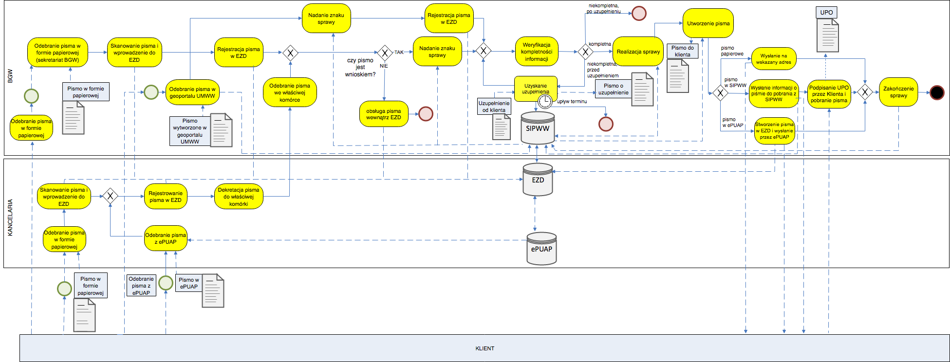

Rysunek 1 Obsługa korespondencji przychodzącej w procesach dotyczących WODGiK.

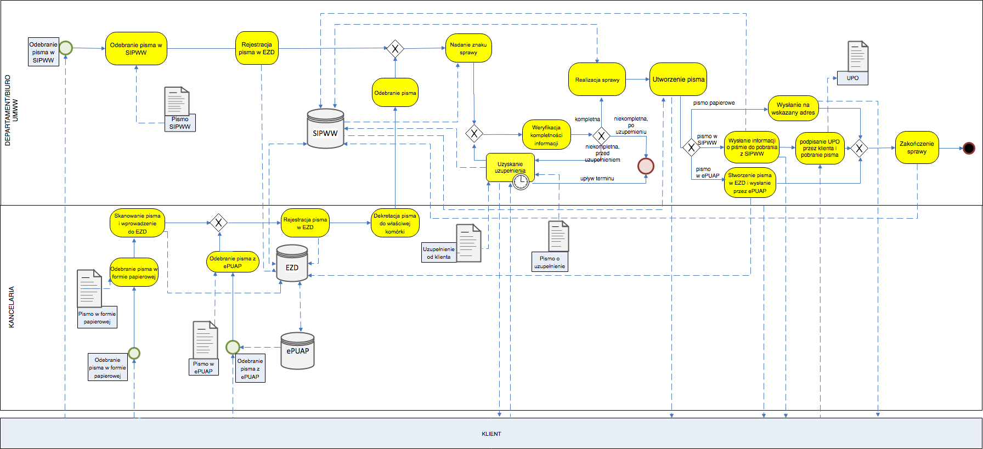Rysunek 2 Obsługa korespondencji przychodzącej w procesach dotyczących Departamentów/Biur Urzędu Marszałkowskiego.

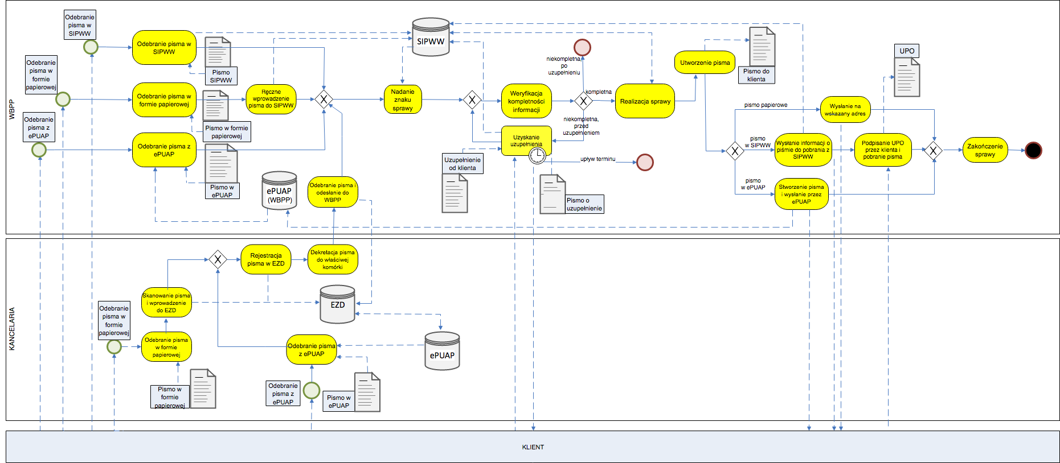

Rysunek 3 Obsługa korespondencji przychodzącej w procesach dotyczących WBPP.

# Procesy biznesowe w ramach projektu SIPWW

Niniejsza analiza opisuje szczegółowe wymagania dla systemu SIPWW, które pozwolą zaprojektować rozwiązanie adekwatne do potrzeb interesariuszy i zgodne z wymaganiami prawa i  pracowników jednostki.

W ramach analizy procesów biznesowych projektu SIPWW pokazane zostały kluczowe procesy wspierające realizację usług z punktu widzenia funkcjonalności dla interesariuszy. Przedstawiono porównanie czynności procesowych wykonywanych obecnie oraz docelowo. Przedstawione procesy będą wspierały realizację e-usług i będą korzystały z mechanizmów wspólnych tj. logowanie, przeglądanie danych na mapie itp. Wspólnym elementem dla wszystkich procesów związanych ze składaniem dokumentów do UMWW jest zapewnienie możliwości wysłania do wnioskodawcy prośby o uzupełnienie materiałów na każdym etapie procedowania sprawy.

Poniższe opisy pokazują ogólny zarys e-usług, które mają zostać uruchomione w ramach zamówienia. Jak zaznaczono powyżej, w systemie SIPWW wspierane są jedynie te ścieżki, które kończą się pozytywnym załatwieniem sprawy. Dołączone do opisów diagramy nie pokazują więc ścieżek negatywnych. Czynności wspierane przez system SIPWW zostały oznaczone kolorem zielonym.

# PB-1 Proces wspierający zadanie UMWW: Prowadzenie wykazu miejsc odbioru oraz zbierających zużyte baterie lub zużyte akumulatory

|  |  |
| --- | --- |
| Nazwa zadania | Z.068. Prowadzenie wykazu miejsc odbioru oraz zbierających zużyte baterie lub zużyte akumulatory. |
| Usługa wspierana przez proces | US-1 Sprawozdania/informacje z zakresu miejsc odbioru oraz zabierających zużyte baterie lub akumulatory. |
| Opis procesu | Proces obejmuje udostępnianie na stronie internetowej UMWW wykazu miejsc odbioru oraz podmiotów zbierających zużyte baterie lub zużyte akumulatory na terenie województwa.  Miejscami odbioru mogą być np. szkoły i placówki oświatowe, kulturalno-oświatowe oraz siedziby urzędów i instytucji. Podmioty te mogą zbierać zużyte baterie i akumulatory, jeżeli wyrażą taką chęć i jeżeli będą mieć zawartą umowę ze zbierającym zużyte baterie i akumulatory. Natomiast zużyte baterie i  akumulatory przenośne od użytkowników końcowych muszą przyjmować (obligatoryjnie) punkty handlowe o powierzchni powyżej 25 m2, w których odbywa się sprzedaż detaliczna baterii i akumulatorów przenośnych, obiekty handlowe, sprzedawcy hurtowi tych produktów oraz punkty serwisowe. Prowadzący miejsca odbioru nie mają obowiązku posiadania stosownych zezwoleń na prowadzenie działalności w zakresie zbierania odpadów.  Proces związany jest z wdrażaniem wojewódzkiego planu gospodarki odpadami i jest realizacją obowiązku ustawowego. |
| Obecny sposób realizacji procesu | Obecnie informacje dotyczące punktów odbioru oraz zbierających zużyte baterie lub akumulatory wysyłane są przez firmy organizujące odbiór tych materiałów do wszystkich urzędów marszałkowskich. Informacje te są przesyłane pocztą za pomocą nośników danych (np. pen drive’ów lub płyt CD). Firmy te mają listy punktów, z których odbierają zużyte materiały, przekazywane następnie do firm recyklingowych.  Przesłane dane są gromadzone i przechowywane w wykazie miejsc odbioru oraz zbierających zużyte baterie i akumulatory. Aktualizacja wykazu odbywa się przez ręczne wprowadzanie danych przez pracownika urzędu. Udostępnianie informacji odbywa się za pośrednictwem strony BIP UMWW. |
| Docelowy sposób realizacji procesu | W ramach procesu planuje się sporządzenie standardowego formularza w systemie ePUAP (z odnośnikiem na stronie Geoportalu UMWW), za pomocą którego w cyklu rocznym będą przesyłane informacje o punktach odbioru przez firmy organizujące odbiór zużytych baterii i  akumulatorów. Przekazywane w ten sposób informacje będą automatycznie aktualizowały wykaz oraz będą służyły do opracowania materiałów do publikacji na stronie BIP UMWW.  Obsługa wniosków niekompletnych będzie realizowana przez system EZD.  Pismo będzie rejestrowane w EZD i wszczynana będzie sprawa (jedna sprawa dla każdej listy zgłoszonych punktów odbioru). Każdy formularz będzie miał własny nadawany numer RKP, oraz zawierał dane podmiotu składającego pismo oraz listę miejsc odbioru, opatrzonych informacją, czy każde z nich jest dodane, usunięte lub potwierdzone w stosunku do poprzedniego zgłoszenia).. |
| Dane przesyłane przez użytkownika | Formularz:   1. Dane składającego wniosek: imię i nazwisko przedsiębiorcy lub nazwa podmiotu 2. Dane przedsiębiorcy: firma, oznaczenie adresu i siedziby albo miejsca zamieszkania przedsiębiorcy (zgodnie z CEIDG/KRS), numer w CEIDG/KRS, numer NIP, numer REGON, 3. Lista miejsc odbioru: nazwa punktu, oznaczenie adresu (miasto, ulica, numer domu, kod pocztowy) |
| Dane przesyłane w odpowiedzi | Po wysłaniu formularza:  1. zaświadczenie o przyjęciu danych (UPO) |
| Czas realizacji procesu | 7 dni |
| Czas realizacji usługi wspieranej przez proces | Organizacje odzysku w ciągu całego roku prowadzą prace obejmujące aktualizację prowadzonych przez siebie miejsc odbioru baterii i akumulatorów. Podmioty organizujące odbiór zużytych baterii i akumulatorów są zobowiązane do dostarczenia rocznej informacji do 15 marca (obowiązek ustawowy).  Klienci zainteresowani odnalezieniem takiego miejsca będą mogli sprawdzić informację online – bez zwłoki. |
| Elementy usługi wspierane przez proces | Opisywany proces biznesowy będzie wspierał realizację usługi w zakresie:   * gromadzenia informacji o miejscach odbioru oraz zbierających zużyte baterie/akumulatory, * udostępniania informacji o miejscach odbioru oraz zbierających zużyte baterie lub akumulatory. |
| Bazy danych biorące udział w procesie | Wykaz miejsc odbioru oraz zbierających zużyte baterie i akumulatory. |
| Aktualny system wspierający proces | Obecnie rejestr prowadzony jest z wykorzystaniem pakietu MS Office (Word). |
| Udostępnianie danych | Dane z rejestru udostępniane będą publicznie w postaci punktów na mapie oraz w postaci listy adresowej. Dane dostępne będą m.in. na stronie BIP. |
| Korzyści z realizacji procesu | Dostarczenie w ramach SIPWW mechanizmu pozwalającego na przesyłanie i  automatyczną rejestrację danych w wykazie miejsc odbioru oraz zbierających zużyte baterie i akumulatory umożliwi interesariuszom dostęp do bieżącej i  aktualnej informacji związanej z utylizacją tego rodzaju odpadów. Informacje te będą użyteczne interesariuszom, którzy mają konieczność pozbycia się zużytych baterii i akumulatorów. |
| Właściciel procesu biznesowego | Departament Środowiska |
| Liczba spraw/wniosków zrealizowanych wg procesu | Średnio z lat 2014 – 2016: 9, obejmujących ok. 4-5 tys. punktów zbierania baterii w województwie |

Diagram procesu biznesowego

Macintosh SSD:Users:bartoszwalter:university:inne:UMWW:zmiany 31.12.2018:Z.068.Prowadzenie wykazu miejsc odbioru oraz zbierających zużyte baterie lub zużyte akumulatory.emf

# PB-2 Proces wspierający zadanie UMWW: Prowadzenie rejestru przedsiębiorców prowadzących pracownię psychologiczną wykonującą badania psychologiczne w zakresie psychologii transportu

|  |  |
| --- | --- |
| Nazwa zadania | Z.054. Prowadzenie rejestru przedsiębiorców prowadzących pracownię psychologiczną wykonującą badania psychologiczne w zakresie psychologii transportu |
| Usługa wspierana przez proces | US-3 Wniosek o wpis do rejestru przedsiębiorców prowadzących pracownię psychologiczną |
| Opis procesu | Proces obejmuje zbieranie i udostępnianie zainteresowanym podmiotom informacji na temat przedsiębiorców prowadzących pracownię psychologiczną wykonującą badania psychologiczne w zakresie psychologii transportu. |
| Obecny sposób realizacji procesu | Obecnie wniosek o wpis do rejestru przedsiębiorców prowadzących pracownię psychologiczną można złożyć jedynie w formie papierowej, na formularzu dostępnym na stronie WWW UMWW. Wydawanie zaświadczenia o dokonaniu wpisu oraz dodawanie danych przedsiębiorcy do rejestru i ich publikacja odbywają się ręcznie i są wykonywane przez pracownika urzędu.  Opis procesu dostępny jest pod adresem: [https://bip.umww.pl/292---293---k_2---k_25---wpis-do-rejestru-przedsiębiorcow-prowadzacych-pracownie](https://bip.umww.pl/292---293---k_2---k_25---wpis-do-rejestru-przedsiebiorcow-prowadzacych-pracownie) |
| Docelowy sposób realizacji procesu | W ramach procesu powstanie formularz wniosku możliwy do wypełnienia i przesłania, który będzie dostępny w systemie ePUAP (z odnośnikiem na stronie Geoportalu UMWW).  Zatwierdzone wnioski, które uzyskają zaświadczenie oraz numer, będą automatycznie wpisywane do rejestru przedsiębiorców prowadzących pracownię psychologiczną. |
| Dane przesyłane przez użytkownika | **Wniosek:**  Zakres danych zgodnie z art. 84, ust. 4 ustawy z dnia 5 stycznia 2011 r. o kierujących pojazdami (t.j. Dz.U. 2019 poz. 341 z późn. zm.).   1. Dane składającego wniosek: imię i nazwisko przedsiębiorcy lub nazwa spółki, 2. Dane przedsiębiorcy: firma, oznaczenie adres i siedziby albo miejsca zamieszkania przedsiębiorcy (zgodnie z CEIDG/KRS), numer w CEIDG/KRS, numer NIP, numer REGON, 3. Oznaczenie i adres pracowni psychologicznej, 4. Dane zatrudnionego psychologa: imię, nazwisko, numer ewidencyjny, 5. Przedmiot wniosku (wpis do rejestru/aktualizacja/wykreślenie z rejestru), 6. Numer identyfikacyjny w rejestrze (w przypadku wniosku o aktualizację/wykreślenie wpisu).   **Załączniki:**   1. W przypadku gdy psycholog jest wpisany do ewidencji poza województwem wielkopolskim wymagane jest załączenie kserokopii zaświadczenia o wpisie do ewidencji.   **Oświadczenie:**  Treść oświadczenia musi być zgodna z art. 84, ust. 5 i 6 ustawy z dnia 5 stycznia 2011 r. o kierujących pojazdami (t.j. Dz.U. 2019 poz. 341 z późn. zm.).   1. Dane przedsiębiorcy: firma przedsiębiorcy oraz oznaczenie jego adresu i siedziby albo miejsca zamieszkania, 2. Oznaczenie miejsca i data złożenia oświadczenia, 3. Imię, nazwisko, funkcja, podpis osoby składającej oświadczenie (uprawnionej do reprezentowania przedsiębiorcy).   **Zgody i akceptacje:**   1. Akceptacja informacji ogólnej dla właścicieli danych osobowych (zgodnie z RODO), 2. Akceptacja przewidywanego terminu rozpatrzenia wniosku, 3. Akceptacja pouczenia o przysługujących przedsiębiorcy środkach prawnych (na podstawie ustawy prawo przedsiębiorców).   Potwierdzenie wniesienia opłaty (skan lub elektroniczne, w przypadku dokonania płatności online) |
| Dane przesyłane w odpowiedzi | Po wysłaniu formularza:  1. potwierdzenie przyjęcia wniosku  Po rozpatrzeniu sprawy, a przed dokonaniem wpisu:  1. zaświadczenie o dokonaniu wpisu do rejestru wraz z nadanym numerem lub decyzja o odmowie dokonania wpisu/wykreśleniu z rejestru.  lub (gdy wniosek dotyczy wykreślenia z rejestru):  2. zaświadczenie o wykreśleniu z rejestru |
| Czas realizacji procesu | 7 dni |
| Czas realizacji usługi wspieranej przez proces | Średnio 7 dni |
| Elementy usługi wspierane przez proces | Opisywany proces biznesowy będzie wspierał realizację usługi w zakresie:   * wpisu do rejestru przedsiębiorców |
| Bazy danych biorące udział w procesie | Rejestr przedsiębiorców prowadzących pracownię psychologiczną. |
| Aktualny system wspierający proces | Obecnie rejestr prowadzony jest w formie papierowej, ale jest przepisywany również do MS Excel – generowany jest PDF (umieszczony na BIP, jako pdf zawierający numery NIP przedsiębiorców, oraz bez danych osobowych psychologa). |
| Udostępnianie danych | Dane z rejestru udostępniane będą publicznie w postaci punktów na mapie oraz w postaci listy adresowej na stronach UMWW (m.in. BIP). |
| Korzyści z realizacji procesu | Dostarczenie w ramach SIPWW mechanizmu pozwalającego na przesyłanie i rejestrację danych w Rejestrze umożliwi interesariuszom dostęp do bieżącej i aktualnej informacji związanej z pracowniami psychologicznymi. |
| Podstawa prawna | Ustawa z dnia 5 stycznia 2011 r. o kierujących pojazdami (Dz.U. 2019 poz. 341 z późn. zm.)  Ustawa z dnia 6 marca 2018 r. – Prawo przedsiębiorców (Dz.U. 2018 poz. 646 z późn. zm.) |
| Właściciel procesu biznesowego | Departament Zdrowia |
| Liczba spraw/wniosków zrealizowanych wg procesu | Średnio z lat 2014 – 2016: 21 rocznie |

Diagramy opisujące przebieg wariantów realizacji procesu biznesowego







# PB-3 Proces wspierający zadanie UMWW: Zbieranie i udostępnianie informacji na temat współpracy międzynarodowej (umów partnerskich z podmiotami zagranicznymi) wielkopolskich JST

|  |  |
| --- | --- |
| Nazwa zadania | Z.008. Zbieranie i udostępnianie informacji na temat współpracy międzynarodowej (umów partnerskich z podmiotami zagranicznymi) wielkopolskich JST. |
| Usługa wspierana przez proces | US-6 Ankieta dotycząca współpracy międzynarodowej |
| Opis procesu | Proces obejmuje zbieranie i udostępnianie zainteresowanym podmiotom informacji na temat międzynarodowych partnerstw zawartych i realizowanych przez wielkopolskie JST szczebla gminnego i powiatowego. Związany jest z realizacją statutowego zadania UMWW, jakim jest współpraca z administracją publiczną, rządową, parlamentarzystami, instytucjami społeczno-politycznymi, związkami zawodowymi, organami samorządu powiatowego i gminnego w zakresie międzynarodowej promocji regionalnej oraz współpracy międzynarodowej.  Obecnie funkcjonuje baza danych obejmująca listę partnerstw sporządzona na podstawie badania przeprowadzonego w 2015 r. |
| Obecny sposób realizacji procesu | W 2015 r. wykonano badanie ankietowe wśród JST szczebla gminnego i powiatowego województwa wielkopolskiego, w ramach którego pozyskano informacje o istniejących partnerstwach międzynarodowych w JST. Wytworzona na tej podstawie baza danych nie jest aktualizowana.  Brak jest mechanizmów pozwalających na zbieranie danych i aktualizowanie informacji. |
| Docelowy sposób realizacji procesu | W ramach procesu planuje się sporządzenie formularza – ankiety dotyczącej współpracy międzynarodowej, która pozwoli na aktualizowanie informacji w bazie danych, w formacie zdefiniowanym przez BWM.  Ankieta będzie dostępna tylko dla JST województwa wielkopolskiego poziomu gminnego i powiatowego, jedynie za pomocą systemu ePUAP.  Dane przesłane w ankiecie będą automatycznie rejestrowane w Rejestrze Partnerstw Międzynarodowych. |
| Dane przesyłane przez użytkownika | Formularz zawiera przynajmniej podane informacje:   * Oznaczenie (nazwa) JST składającej informację * Data złożenia informacji * Lista partnerstw: nazwa partnera, adres, kraj, zakres partnerstwa, data nawiązania partnerstwa, data zakończenia partnerstwa (jeżeli dotyczy) |
| Dane przesyłane w odpowiedzi | Po wysłaniu formularza:  1. potwierdzenie przyjęcia formularza |
| Czas realizacji procesu | 1-2 dni |
| Czas realizacji usługi wspieranej przez proces | 2 dni |
| Elementy usługi wspierane przez proces | Opisywany proces biznesowy będzie wspierał realizację usługi w zakresie:   * przekazania do JST ankiety i pozyskania informacji dotyczących prowadzonej współpracy, * gromadzenia pozyskanych danych w rejestrze, * zapytania i wyszukiwania informacji o partnerstwach. |
| Bazy danych biorące udział w procesie | Rejestr Partnerstw Międzynarodowych realizowanych przez wielkopolskie JST szczebla gminnego i powiatowego. |
| Aktualny system wspierający proces | Obecnie rejestr prowadzony jest w formie arkuszy kalkulacyjnych. |
| Udostępnianie danych | Dane dostępne będą dla wszystkich zainteresowanych interesariuszy na stronie WWW UMWW. |
| Korzyści z realizacji procesu | Dostarczenie w ramach SIPWW mechanizmu pozwalającego na przesyłanie i  automatyczną rejestrację danych w Rejestrze Partnerstw międzynarodowych realizowanych przez wielkopolskie JST umożliwi interesariuszom dostęp do bieżącej i aktualnej informacji związanej z partnerstwami międzynarodowymi. Informacje te będą użyteczne podmiotom, które poszukują możliwości nawiązania kontaktu z zagranicą, chcą uzyskać informacje na temat współpracy z danym partnerem zagranicznym i w innych sprawach związanych z międzynarodową współpracą JST. |
| Właściciel procesu biznesowego | Biuro Współpracy Międzynarodowej |
| Liczba spraw/wniosków zrealizowanych wg procesu | Średnio z lat 2015 – 2016: 226 gmin, 31 powiatów, 4 miasta na prawach powiatu (jest to liczba jednostek, z których potencjalnie będą przesłane ankiety) |

Diagram procesu biznesowego



# PB-4 Proces wspierający zadanie UMWW: Sporządzanie planu zagospodarowania przestrzennego województwa wielkopolskiego

|  |  |
| --- | --- |
| Nazwa zadania | Z.080. Sporządzanie planu zagospodarowania przestrzennego województwa wielkopolskiego. |
| Usługa wspierana przez proces | US-7 Uzgadnianie i opiniowanie planu zagospodarowania przestrzennego województwa. |
| Opis procesu | Proces obejmuje sporządzenie planu zagospodarowania przestrzennego województwa wielkopolskiego, zgodnie z ustawą z dnia 27 marca 2003 r. o  planowaniu i zagospodarowaniu przestrzennym (Dz.U z 2018 r. poz. 1945). Aktualna wersja planu została przyjęta zgodnie z uchwałą Sejmiku Województwa Wielkopolskiego z dnia 26 kwietnia 2010 roku w sprawie uchwalenia zmiany Planu zagospodarowania przestrzennego województwa wielkopolskiego. Obowiązujący plan zagospodarowania przestrzennego województwa składa się z części opisowej (tekst – format pdf) i graficznej (9 plansz w formacie png).  Nowy plan zagospodarowania przestrzennego województwa, który dodatkowo będzie prezentowany w formie wektorowej, zostanie włączony do SIPWW. Zadanie to jest ściśle związane z dokumentem dotyczącym planu zagospodarowania przestrzennego obszaru funkcjonalnego ośrodka wojewódzkiego, który jest częścią planu zagospodarowania przestrzennego województwa. |
| Obecny sposób realizacji procesu | Proces rozpoczyna się na skutek uchwały Sejmiku Województwa Wielkopolskiego w sprawie przystąpienia do sporządzenia Planu zagospodarowania przestrzennego województwa wielkopolskiego.  Potem następuje przesłanie informacji o rozpoczęciu zbierania wniosków do planu, a następnie składanie wniosków do planu (przez JST, instytucje i osoby fizyczne). Na tej podstawie opracowany jest projekt, który jest opiniowany i uzgadniany przez ok. 50 instytucji.  Po uzgodnieniu i wniesieniu uwag sporządza się ostateczną wersję planu w formie opisowej i graficznej, a następnie wykłada się go do publicznego wglądu. Na tym etapie możliwe jest zgłaszanie uwag do projektu przez instytucje oraz osoby fizyczne przez określony czas. Uwagi te są rozpatrywane przez Marszałka WW. Plan, który pozytywnie przejdzie wszystkie etapy, jest zatwierdzany i uchwalany przez Sejmik Województwa Wielkopolskiego.  Korespondencja w całym procesie odbywa się w sposób tradycyjny – papierowy. |
| Docelowy sposób realizacji procesu | Docelowo, po przyjęciu uchwały Sejmiku Województwa Wielkopolskiego w sprawie przystąpienia do sporządzenia Planu zagospodarowania przestrzennego województwa wielkopolskiego, wymiana informacji oraz przesyłanie danych pomiędzy Urzędem a instytucjami będzie odbywać się w formie elektronicznej.  Pismo zawierające wnioski do planu złożone do DI ma nadawany numer RKP w EZD, a następnie pismo jest dekretowane i przekazywane do WBPP. Rozpatrywanie wniosku następuje w WBPP (poza systemem EZD) – nie ma wszczynanej sprawy i nie jest nadawany jej znak.  W procesie uzgadniania i opiniowania planu za pomocą Geoportalu UMWW możliwe będzie nanoszenie uwag bezpośrednio na mapę, oznaczając obszar, którego one dotyczą.  Po uzgodnieniu plan będzie wyłożony do publicznego wglądu na stronie UMWW, gdzie mieszkańcy również będą mogli składać do niego uwagi (w tym również bezpośrednio na mapie) po zalogowaniu. Zgłaszanie uwag będzie się odbywać w trybie konsultacji społecznych – zgłaszania uwag do dokumentu (diagram act BP-9c). Przyjęty plan zagospodarowania będzie dostępny na stronie UMWW. |
| Dane przesyłane przez użytkownika | * Wnioskodawca: imię, nazwisko, adres * Treść wniosku * Opcjonalnie: mapa dotycząca zakresu wniosku   Wniosek powinien być podpisany certyfikatem kwalifikowanym, profilem zaufanym lub wysłany z imiennego konta w SIPWW. |
| Dane przesyłane w odpowiedzi | * Potwierdzenie odbioru wniosku (w przypadku wpływu na skrzynkę WBPP, UPO jest generowane przez WBPP, natomiast w przypadku wpływu na skrzynkę DI, UPO jest generowane przez UMWW) |
| Czas realizacji procesu | Średnio 2 lata dla sporządzenia planu zagospodarowania przestrzennego województwa wielkopolskiego. W okresie od 1999 do 2010 roku plan był aktualizowany 2 razy. |
| Czas realizacji usługi wspieranej przez proces | Czas potrzebny na realizację planu województwa z punktu widzenia klienta jest trudny do oszacowania. Do tego dokumentu składane są wnioski, na które się nie odpowiada wnioskodawcom. Dopiero na etapie opiniowania i uzgadniania wnioskodawcy instytucjonalni mogą zgłosić swoje uwagi do przedłożonego projektu (w ciągu 30 dni). Na kolejnym etapie procedury formalno-prawnej – wyłożenie do publicznego wglądu, każdy może złożyć uwagę do projektu dokumentu. Praktycznie, dopiero przyjęcie planu województwa przez sejmik przesądza, czy dany wniosek, opinia lub uwaga znalazła swoje odzwierciedlenie w planie. Zakres i  terminy wspomnianej procedury formalno-prawnej wynikają z art. 41 ustawy o  planowaniu i zagospodarowaniu przestrzennym. |
| Elementy usługi wspierane przez proces | Opisywany proces biznesowy będzie wspierał realizację usługi w zakresie:   * składania wniosków do planu i prognozy oddziaływania na środowisko, * pozyskania danych, * sporządzenia projektu planu, * sporządzenia projektu prognozy oddziaływania na środowisko, * uzyskania opinii i uzgodnień do planu i prognozy, * stwierdzenia zgodności planu z KPZK, * wyłożenia projektu prognozy oddziaływania na środowisko wraz z  planem do publicznego wglądu, * przygotowania ostatecznej wersji planu wraz z prognozą, * udostępnienia aktualnej wersji planu (część graficzna i część tekstowa) |
| Bazy danych biorące udział w procesie | W procesie wykorzystuje się informacje pochodzące z różnych baz danych w  zakresie niezbędnym do sporządzenia planu według aktualnych potrzeb. |
| Aktualny system wspierający proces | MapInfo |
| Udostępnianie danych | Plan zagospodarowania przestrzennego województwa dostępny będzie dla wszystkich interesariuszy na stronach UMWW. |
| Korzyści z realizacji procesu | Dzięki wsparciu przez SIPWW procesu uzgadniania i opiniowania planu zagospodarowania przestrzennego województwa wielkopolskiego możliwe będzie uproszczenie procedury związanej z przesyłaniem informacji pomiędzy poszczególnymi stronami. Dodatkowo, przesłane informacje będą uzupełnione o  plik graficzny ułatwiający weryfikację dokumentów.  Korzyścią dla mieszkańców będzie możliwość wglądu do wystawionego do konsultacji planu zagospodarowania oraz ewentualne wniesienie uwag. |
| Właściciel procesu biznesowego | Wielkopolskie Biuro Planowania Przestrzennego |
| Liczba spraw/wniosków zrealizowanych wg procesu | Średnio: 371 wpływających wniosków i uwag do planu z 2010. |

Diagram procesu biznesowego



# PB-5 Proces wspierający zadanie UMWW: Sporządzanie planu zagospodarowania przestrzennego miejskiego obszaru funkcjonalnego ośrodka wojewódzkiego

|  |  |
| --- | --- |
| Nazwa zadania | Z.081. Sporządzanie planu zagospodarowania przestrzennego miejskiego obszaru funkcjonalnego ośrodka wojewódzkiego. |
| Usługa wspierana przez proces | US-8 Uzgadnianie i opiniowanie planu zagospodarowania przestrzennego miejskiego obszaru funkcjonalnego ośrodka wojewódzkiego. |
| Opis procesu | Proces obejmuje sporządzenie planu zagospodarowania przestrzennego miejskiego obszaru funkcjonalnego ośrodka wojewódzkiego, jako część planu zagospodarowania przestrzennego województwa. |
| Obecny sposób realizacji procesu | Proces rozpoczyna się na skutek uchwały Sejmiku Województwa Wielkopolskiego w sprawie przystąpienia do sporządzenia Planu zagospodarowania przestrzennego województwa wielkopolskiego.  Potem następuje przesłanie informacji o rozpoczęciu zbierania wniosków do planu, a następnie składanie wniosków do planu (przez JST, instytucje i osoby fizyczne). Na tej podstawie opracowany jest projekt, który jest opiniowany i uzgadniany przez ok. 50 instytucji.  Po uzgodnieniu i wniesieniu uwag sporządza się ostateczną wersję planu w formie opisowej i graficznej i wykłada się go do publicznego wglądu. Na tym etapie możliwe jest zgłaszanie uwag do projektu przez instytucje oraz osoby fizyczne przez określony czas. Uwagi są rozpatrywane przez Marszałka WW. Plan, który pozytywnie przejdzie wszystkie etapy, jest zatwierdzany i uchwalany przez Sejmik Województwa Wielkopolskiego.  Korespondencja w całym procesie odbywa się w sposób tradycyjny – papierowy.. |
| Docelowy sposób realizacji procesu | Docelowo, po przyjęciu uchwały Sejmiku Województwa Wielkopolskiego w sprawie przystąpienia do sporządzenia Planu zagospodarowania przestrzennego województwa wielkopolskiego, wymiana informacji oraz przesyłanie danych pomiędzy Urzędem a instytucjami będzie odbywać się w formie elektronicznej.  Pismo zawierające wnioski do planu złożone do DI ma nadawany numer RKP w EZD, a następnie pismo jest dekretowane i przekazywane do WBPP. Rozpatrywanie wniosku następuje w WBPP (poza systemem EZD) – nie ma wszczynanej sprawy i nie jest nadawany jej znak.  W procesie uzgadniania i opiniowania planu możliwe będzie nanoszenie uwag bezpośrednio na mapę, oznaczając obszar, którego one dotyczą.  Po uzgodnieniu plan będzie wyłożony do publicznego wglądu na stronie UMWW, gdzie mieszkańcy również będą mogli składać do niego uwagi (w tym również bezpośrednio na mapie) po zalogowaniu. Zgłaszanie uwag będzie się odbywać w trybie konsultacji społecznych – zgłaszania uwag do dokumentu (diagram diagram act BP-9c). Przyjęty plan zagospodarowania będzie dostępny na stronie UMWW. |
| Dane przesyłane przez użytkownika | * Wnioskodawca: imię, nazwisko, adres * Treść wniosku * Opcjonalnie: mapa dotycząca zakresu wniosku   Wniosek powinien być podpisany certyfikatem kwalifikowanym (w przypadku złożenia wniosku przez ePUAP). |
| Dane przesyłane w odpowiedzi | * Potwierdzenie odbioru wniosku (w przypadku wpływu na skrzynkę WBPP, UPO jest generowane przez WBPP, natomiast w przypadku wpływu na skrzynkę DI, UPO jest generowane przez UMWW) |
| Czas realizacji procesu | Dotychczas taka procedura nie została przeprowadzona – będzie to nowy proces i  realizowana na jego podstawie nowa e-usługa. Brak danych nie pozwala na oszacowanie czasu ani kosztów dla procesu. |
| Czas realizacji usługi wspieranej przez proces | Dotychczas taka procedura nie została przeprowadzona – będzie to nowy proces i realizowana na jego podstawie nowa e-usługa. Brak danych nie pozwala na oszacowanie czasu ani kosztów dla procesu. |
| Elementy usługi wspierane przez proces | Opisywany proces biznesowy będzie wspierał realizację usługi w zakresie:   * składania wniosków do planu i prognozy oddziaływania na środowisko, * pozyskania danych, * sporządzenia projektu planu, * sporządzenia projektu prognozy oddziaływania na środowisko, * uzyskania opinii i uzgodnień do planu i prognozy, * stwierdzenia zgodności planu z KPZK, * wyłożenia projektu prognozy oddziaływania na środowisko wraz z planem do publicznego wglądu, * przygotowania ostatecznej wersji planu wraz z prognozą, * udostępnienia aktualnej wersji planu (część graficzna i część tekstowa) |
| Bazy danych biorące udział w procesie | W procesie wykorzystuje się informacje pochodzące z różnych baz danych w  zakresie niezbędnym do sporządzenia planu według aktualnych potrzeb. |
| Aktualny system wspierający proces | MapInfo |
| Udostępnianie danych | Plan zagospodarowania przestrzennego województwa dostępny będzie dla wszystkich interesariuszy na stronach UMWW. |
| Korzyści z realizacji procesu | Dzięki wsparciu przez SIPWW procesu uzgadniania i opiniowania planu zagospodarowania przestrzennego województwa wielkopolskiego możliwe będzie uproszczenie procedury związanej z przesyłaniem informacji pomiędzy poszczególnymi stronami. Dodatkowo przesłane informacje będą uzupełnione o  plik graficzny ułatwiający weryfikację dokumentów.  Korzyścią dla mieszkańców będzie możliwość wglądu do wystawionego do konsultacji planu zagospodarowania oraz ewentualne wniesienie uwag. |
| Właściciel procesu biznesowego | Wielkopolskie Biuro Planowania Przestrzennego |
| Liczba spraw/wniosków zrealizowanych wg procesu | Proces jeszcze nigdy nie był realizowany, stąd brak możliwości dokładnego oszacowania liczby wniosków. |

Diagram procesu biznesowego

Macintosh SSD:Users:bartoszwalter:university:inne:UMWW:zmiany 07.03.2019:Z.081.Sporządzanie planu zagospodarowania przestrzennego miejskiego obszaru funkcjonalnego ośrodka wojewódzkiego.emf

# PB-6 Proces wspierający zadanie UMWW: Udostępnianie materiałów i danych WZGiK

|  |  |
| --- | --- |
| Nazwa zadania | Z.018. Udostępnianie materiałów i danych WZGiK. |
| Usługa wspierana przez proces | US-9 Obsługa interesantów w zakresie udostępniania na wniosek lub na zgłoszenie materiałów wojewódzkiego zasobu geodezyjnego i kartograficznego. |
| Opis procesu | Proces obejmuje udostępnianie materiałów i zbiorów danych z wojewódzkiego zasobu geodezyjnego i kartograficznego.  W części dotyczącej udostępniania materiałów/zbiorów danych na zgłoszenie wykonawcom prac geodezyjnych/kartograficznych proces wymaga uzgodnienia terminów udostępnienia oraz uzgodnienia listy materiałów/zbiorów danych, niezbędnych/przydatnych do wykonania pracy przy realizacji zadania (procesu) przyjmowania i ewidencji zgłoszeń prac geodezyjnych/kartograficznych (patrz: opis procesu PB-8).  Udostępnianie materiałów i danych jest obecnie wspierane częściowo przez system zarządzania WODGiK, który nie zapewnia obecnie obsługi procesu udostępniania danych drogą transmisji elektronicznej. |
| Obecny sposób realizacji procesu | Obecnie wniosek o udostępnienie danych z WZGiK można złożyć m.in. w formie papierowej. Wniosek jest rejestrowany i następuje weryfikacja dostępności materiałów w zasobie. Program Ośrodek umożliwia wystawienie dokumentu obliczenia opłaty. Interesariusze mogą dokonać płatności przelewem bankowym w  siedzibie WODGiK, w placówce pocztowej lub w banku. Potwierdzenie płatności przez pracownika skutkuje dalszą obsługą procesu. Materiały są wydawane w formie papierowej lub elektronicznej w zależności od potrzeb i  wymagań interesariusza. Pracownicy urzędu przygotowują znaczną część materiałów ręcznie. Materiały są udostępniane w formie tradycyjnej lub online za pomocą linku FTP. |
| Docelowy sposób realizacji procesu | Docelowo możliwe będzie złożenie wniosku/zgłoszenia prac w formie elektronicznej. Weryfikacja dostępności zasobu i oszacowanie opłaty generalnie będzie odbywała się poza systemem, jednakże dla określonych rodzajów danych możliwa będzie automatyczna weryfikacja wraz z  oszacowaniem opłaty. Po ostatecznej akceptacji zostanie wygenerowany Dokument Obliczenia Opłaty. Potwierdzenie wniesienia opłaty będzie generowane przez moduł obsługi płatności (MOP) i będzie automatycznie rejestrowane w systemie zarzadzania WODGiK. Materiały będą przygotowywane ze wsparciem systemu zarządzania WODGiK.  Wydanie materiałów opatrzonych licencją z podpisem cyfrowym oraz klauzulą będzie mogło odbywać się elektronicznie. |
| Czas realizacji procesu | 1,5 h |
| Czas realizacji usługi wspieranej przez proces | 2 dni |
| Elementy usługi wspierane przez proces | Opisywany proces biznesowy będzie wspierał realizację usługi w zakresie:   * przygotowania i wysłania wniosku, * przyjęcia i zaewidencjonowania wniosku, * ustalenia wysokości należnej opłaty i wystawienia Dokumentu Obliczenia Opłaty (DOO), * wniesienia należnej opłaty przez wnioskodawcę, * przygotowania materiałów/zbiorów danych do udostępnienia, * przygotowania i wygenerowania licencji, * udostępnienia materiałów/zbiorów danych wraz z licencją i klauzulami. |
| Bazy danych biorące udział w procesie | Rejestr wniosków oraz bazy WZGiK |
| Aktualny system wspierający proces | Program OŚRODEK autorstwa firmy Geobid |
| Udostępnianie danych | Dane z rejestru udostępniane będą na wniosek. Dane dostępne będą dla wszystkich zainteresowanych. |
| Korzyści z realizacji procesu | Dostarczenie opisanych mechanizmów uprości sposób kontaktowania się interesariuszy z urzędem, pozwalając oszczędzić im konieczności wizyt w  jednostce. |
| Właściciel procesu biznesowego | Biuro Geodety Województwa |
| Liczba spraw/wniosków zrealizowanych wg procesu | Średnio z lat 2014 – 2016: 438 |

Diagramy pokazujące warianty procesu biznesowego



Macintosh SSD:Users:bartoszwalter:university:inne:UMWW:zmiany 07.03.2019:Z.018.Udostępnianie materiałów i danych WZGiK do zgłoszenia pracy geodezyjnejkartograficznej.emf

# PB-7 Proces wspierający zadanie UMWW: Udostępnianie materiałów WZGiK w trybie art. 15 ustawy o informatyzacji podmiotów realizujących zadania publiczne

|  |  |
| --- | --- |
| Nazwa zadania | Z.018. Udostępnianie materiałów i danych WZGiK. |
| Usługa wspierana przez proces | US-10 Udostępnianie materiałów wojewódzkiego zasobu geodezyjnego i  kartograficznego w trybie art. 15 ustawy o informatyzacji podmiotów realizujących zadania publiczne |
| Opis procesu | Proces obejmuje nieodpłatne udostępnianie materiałów z wojewódzkiego zasobu geodezyjnego i kartograficznego podmiotom realizującym zadania publiczne.  Udostępnianie materiałów i danych jest obecnie wspierane częściowo przez system zarządzania WODGiK, który nie zapewnia obecnie obsługi procesu udostępniania danych drogą transmisji elektronicznej. |
| Obecny sposób realizacji procesu | Obecnie wniosek o udostępnienie danych z WZGiK można złożyć m.in. w formie papierowej. Wniosek jest rejestrowany oraz następuje weryfikacja dostępności materiałów w zasobie. Materiały są wydawane w formie elektronicznej. Pracownicy urzędu przygotowują znaczną część materiałów ręcznie. Materiały są udostępniane online za pomocą linku FTP. |
| Docelowy sposób realizacji procesu | Docelowo wniosek będzie możliwy do złożenia w formie elektronicznej. Weryfikacja dostępności zasobu będzie odbywała się automatycznie. Materiały będą przygotowywane ze wsparciem systemu.  Wydanie materiałów opatrzonych licencją z podpisem cyfrowym oraz klauzulą będzie mogło odbywać się elektronicznie. |
| Czas realizacji procesu | 1,5 h |
| Czas realizacji usługi wspieranej przez proces | 2 dni |
| Elementy usługi wspierane przez proces | Opisywany proces biznesowy będzie wspierał realizację usługi w zakresie:   * przygotowania i wysłania wniosku o udostępnienie materiałów z WZGiK, * przyjęcia i zaewidencjonowania wniosku, * przygotowania materiałów/zbiorów danych do udostępnienia, * przygotowania i wygenerowania licencji, * udostępnienia materiałów/zbiorów danych wraz z licencją i klauzulami. |
| Bazy danych biorące udział w procesie | Rejestr wniosków oraz bazy WZGiK |
| Aktualny system wspierający proces | Program OŚRODEK autorstwa firmy Geobid |
| Udostępnianie danych | Dane z baz WZGiK udostępniane będą na wniosek. Dane dostępne będą dla podmiotów realizujących zadania publiczne. |
| Korzyści z realizacji procesu | Dostarczenie opisanych mechanizmów uprości sposób kontaktowania się interesariuszy z urzędem, pozwalając zaoszczędzić im czas. |
| Właściciel procesu biznesowego | Biuro Geodety Województwa |
| Liczba spraw/wniosków zrealizowanych wg procesu | Średnio z lat 2014 – 2016: 61 |

Diagram procesu biznesowego

Macintosh SSD:Users:bartoszwalter:university:inne:UMWW:zmiany 07.03.2019:Z.018a. Udostępnianie materiałów WZGiK w trybie art. 15 ustawy o informatyzacji podmiotów realizujących zadania publiczne.emf

# PB-8 Proces wspierający zadanie UMWW: Obsługa wykonawców prac geodezyjnych i kartograficznych

|  |  |
| --- | --- |
| Nazwa zadania | Z.020. Przyjmowanie i ewidencja zgłoszeń prac geodezyjnych i prac kartograficznych.  Z.019. Przyjmowanie do WZGiK materiałów i zbiorów danych. |
| Usługa wspierana przez proces | US-11 Obsługa wykonawców prac geodezyjnych i kartograficznych. |
| Opis procesu | Proces obejmuje przyjmowanie i ewidencjonowanie zgłoszeń prac geodezyjnych i  prac kartograficznych. Wynikiem tych prac jest: utworzenie lub aktualizacja bazy danych obiektów topograficznych o szczegółowości zapewniającej tworzenie standardowych opracowań kartograficznych w skalach 1:10 000-1:100 000, w tym kartograficznych opracowań numerycznego modelu rzeźby terenu, opracowanie mapy topograficznej w skali 1:10 000 oraz map tematycznych dla obszaru województwa wykonywanych na zamówienie marszałka województwa. Proces dotyczy obsługi przyjmowania i ewidencji zgłoszeń prac geodezyjnych i prac kartograficznych.  W części dotyczącej udostępniania materiałów/zbiorów danych wykonawcom prac geodezyjnych/kartograficznych proces wymaga uzgodnienia terminów udostępnienia oraz uzgodnienia listy materiałów/zbiorów danych niezbędnych/przydatnych do wykonania pracy (patrz: opis procesu PB-6).  Proces obejmuje ponadto przyjmowanie do wojewódzkiego zasobu geodezyjnego i  kartograficznego materiałów/zbiorów danych. Materiały i zbiory danych w ramach tej usługi pochodzą od wykonawców prac geodezyjnych/kartograficznych. Materiały/zbiory danych niezależnie od źródła pochodzenia muszą zostać opisane metadanymi zasobu oraz opatrzone klauzulami ustalonego wzoru. Materiały/zbiory danych wojewódzkiego zasobu geodezyjnego i  kartograficznego podlegają wpisowi do ewidencji materiałów zasobu i opatrywane są numerami ewidencyjnymi zasobu. |
| Obecny sposób realizacji procesu | Obecnie zgłoszenie prac geodezyjnych/kartograficznych oraz zawiadomienie o ich wykonaniu zgłaszane jest do WODGiK w postaci papierowej.  Obsługa zgłoszenia i jego rejestracja również jest obsługiwana ręcznie przez pracowników Urzędu ze wsparciem systemu zarządzania WODGiK. |
| Docelowy sposób realizacji procesu | Docelowo złożenie zgłoszenia prac będzie częścią obsługi wykonawców prac geodezyjnych i będzie możliwe do realizacji elektronicznie. Ewidencjonowanie zgłoszeń będzie wykonywane przy wsparciu systemu SIPWW.  Po przygotowaniu materiałów/dokumentów przez WODGiK informacja o możliwości pobrania danych/materiałów musi zostać natychmiast przekazana wykonawcy. Komunikaty będą wysyłane pocztą elektroniczną, pod adres, który wykonawca wskazał przy zakładaniu konta w systemie.  Zawiadomienia o wykonaniu pracy powinny być przekazywane drogą elektroniczną. Wykonane prace będą mogły być przesyłane elektronicznie do systemu i zostaną poddane odbiorowi prac. System zarzadzania WODKIG będzie wspierał sporządzenie protokołu, automatyzując wypełnianie jego części. Poprawnie zidentyfikow ane dane będą mogły być automatycznie włączane do zasobu. |
| Czas realizacji procesu | 1 h |
| Czas realizacji usługi wspieranej przez proces | 2 dni |
| Elementy usługi wspierane przez proces | Opisywany proces biznesowy będzie wspierał realizację usługi w zakresie:   * wypełnienia i wysłania formularza pierwotnego/ uzupełniającego zgłoszenia pracy geodezyjnej/kartograficznej, * przyjęcia i weryfikacji zgłoszenia, * wygenerowania i wpisania na formularz identyfikatora zgłoszenia, odnotowania w rejestrze zgłoszeń wymaganych danych o zgłoszeniu, * wysłania informacji o identyfikatorze zgłoszenia pracy geodezyjnej/kartograficznej, * odebrania informacji o identyfikatorze zgłoszenia geodezyjnej/kartograficznej, * przekazania do komórki udostępniania listy zbiorów danych/materiałów, terminu i sposobu odbioru (w tym m.in. uzgodnienie z wykonawcą listy materiałów niezbędnych/przydatnych do realizacji zgłoszenia, przygotowanie danych z klauzulami, przygotowanie licencji, opatrzenie podpisem elektronicznym, przygotowanie protokołu przekazania danych (wymagane potwierdzenie odbioru danych), * wypełnienia i wysłania formularza zawiadomienia o wykonaniu pracy geodezyjnej/kartograficznej, * przyjęcie materiałów/zbiorów danych i sporządzenie protokołu z ich weryfikacji, * walidacja i uzupełnienie metadanych materiałów/danych, nadanie numerów ewidencyjnych, wygenerowanie tekstów klauzul i dodanie ich do zbiorów danych, wykonanie kopii bezpieczeństwa danych. |
| Bazy danych biorące udział w procesie | Bazy WZGiK |
| Aktualny system wspierający proces | Program OŚRODEK autorstwa firmy Geobid |
| Udostępnianie danych | Dane z zasobu udostępniane będą jednostkom realizującym prace geodezyjne/kartograficzne. |
| Korzyści z realizacji procesu | Dostarczenie opisanych mechanizmów uprości sposób kontaktowania się wykonawców prac geodezyjnych/kartograficznych z urzędem pozwalając oszczędzić im konieczności wizyt w  jednostce. |
| Właściciel procesu biznesowego | Biuro Geodety Województwa |
| Liczba spraw/wniosków zrealizowanych wg procesu | Średnio z lat 2014 – 2016: 2 |

Diagramy procesu biznesowego



Macintosh SSD:Users:bartoszwalter:university:inne:UMWW:zmiany 07.03.2019:Z.019.Przyjmowanie do wojewódzkiego zasobu geodezyjnego i kartograficznego materiałów i zbiorów danych powstałych w wyniku zgłoszonych prac geodezyjnych i kartograficznych.emf

# PB-9 Proces wspierający prowadzenie konsultacji społecznych

|  |  |
| --- | --- |
| Nazwa zadania | Prowadzenie konsultacji społecznych w ramach wybranych zadań realizowanych przez UMWW |
| Usługa wspierana przez proces | US-12 e-Konsultacje społeczne |
| Opis procesu | Proces obejmuje uruchamianie i realizację konsultacji społecznych w postaci:   * konsultacji dokumentów, * ankiet/geoankiet, * forum dyskusyjnego.   Ponadto proces obejmuje składanie:   * wniosków o przeprowadzenie konsultacji społecznych, * petycji.   W konsultacjach mogą uczestniczyć mieszkańcy zamieszkujący na terenie województwa wielkopolskiego oraz działające w regionie podmioty instytucjonalne (w tym m.in. organizacje pozarządowe, przedsiębiorstwa, inne jednostki samorządu terytorialnego z terenu województwa). |
| Obecny sposób realizacji procesu | Obecnie konsultacje społeczne są prowadzone wewnętrznie przez poszczególne departamenty/biura/jednostki UMWW. |
| Docelowy sposób realizacji procesu | Za pomocą Geoportalu UMWW możliwe będzie prowadzenie konsultacji online, z możliwością wskazania obszaru lub miejsca, którego te konsultacje dotyczą. Proces powinien umożliwiać realizację następujących funkcji:   1. Udostępnianie online informacji o aktualnie prowadzonych konsultacjach społecznych. 2. Udostępnianie online informacji o konsultacjach, które trwają, zakończyły się lub zostały zarchiwizowane, ich przebiegu i wyniku. 3. Umożliwienie udziału w konsultacjach społecznych online, odbywających się w formie wniosku, formularza konsultacji dokumentu oraz ankiety/geoankiety. Udział ten jest możliwy dla użytkowników zalogowanych (posiadających konto w systemie SIPWW – dotyczy to wszystkich postaci konsultacji społecznych) lub gości (tylko w zakresie konsultacji w postaci forum dyskusyjnego) |
| Dane przesyłane przez użytkownika | * Identyfikator prowadzonej konsultacji, * Dane osoby zgłaszającej wniosek/uwagę/komentarz/wypowiedź, * Treść wniosku/uwagi/komentarza, * (opcjonalnie) Wskazania fragmentu opiniowanego dokumentu, do którego odnosi się uwaga/komentarz, * (opcjonalnie) Odpowiedzi na pytania ankietowe * (opcjonalnie) Dane przestrzenne związane z przedmiotem konsultacji, * (opcjonalnie) Załącznik/dokument. |
| Dane przesyłane w odpowiedzi | * Potwierdzenie rejestracji wniosku/uwagi/komentarza. |
| Czas realizacji procesu | Czas realizacji procesu jest zróżnicowany i zależy od rodzaju i przedmiotu konsultacji. |
| Czas realizacji usługi wspieranej przez proces | Czas zgłoszenia wniosków/uwag/komentarzy w ramach konsultacji społecznych zależy od rodzaju i przedmiotu konsultacji. |
| Elementy usługi wspierane przez proces | Opisywany proces biznesowy będzie wspierał realizację usługi w zakresie:   * Definiowania i uruchamiania procesu konsultacji w konkretnej sprawie * Zbierania uwag i komentarzy w ramach konsultacji z wykorzystaniem danych przestrzennych, * Raportowania wyników konsultacji. |
| Bazy danych biorące udział w procesie | Bazy danych UMWW |
| Aktualny system wspierający proces | Brak informacji na temat obecnie wykorzystywanego systemu wspierającego prowadzenie konsultacji społecznych. |
| Udostępnianie danych | Dane o konsultacjach, które już się zakończyły, oraz ich wyniku będą udostępniane publicznie na stronach UMWW (m.in. BIP). |
| Korzyści z realizacji procesu | Dostarczenie opisanych mechanizmów uprości tworzenie i prowadzenie wybranych rodzajów konsultacji społecznych, w tym z wykorzystaniem danych przestrzennych. |
| Właściciel procesu biznesowego | Różne komórki |
| Liczba spraw/wniosków zrealizowanych wg procesu | Brak informacji |

Diagramy procesu biznesowego

Diagram act BP-9a przedstawia proces definiowania e-konsultacji przez pracownika UMWW. Proces polega na określeniu rodzaju konsultacji, zdefiniowaniu jego parametrów (m.in. sposobu przeprowadzenia konsultacji, jednostki prowadzącej konsultacje, terminów realizacji konsultacji), określeniu harmonogramu konsultacji opisującego jej etapy i ich terminy, załączeniu dokumentów podlegających konsultacji lub innych załączników, (opcjonalnie) określeniu na mapie obszaru, którego dotyczą konsultacje, a także nadaniu znaku sprawy oraz uruchomieniu konsultacji.

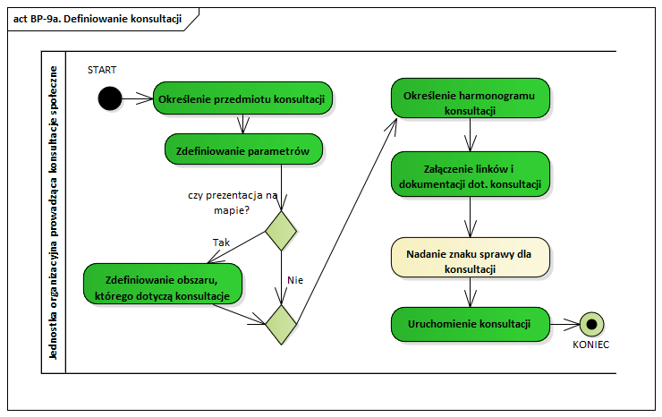

Diagram act BP-9b przedstawia proces zgłaszania wniosków o uruchomienie konsultacji. Użytkownik wypełnia formularz, określając potrzebę przeprowadzenia konsultacji oraz (opcjonalnie) wskazując ich obszar na mapie. Jednostka organizacyjna dokonuje weryfikacji wniosku i w razie konieczności wzywa użytkownika do jego poprawy. Następnie jednostka organizacyjna rozpatruje wniosek i podejmowana jest decyzja o uruchomieniu konsultacji (zgodnie z diagramem act BP-9a).

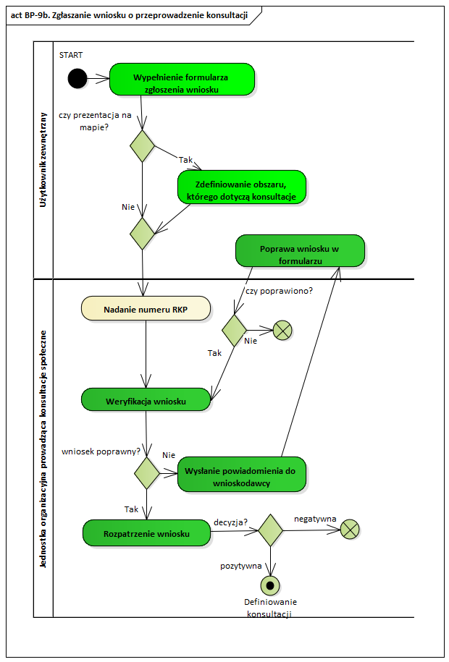

Diagram act BP-9c przedstawia proces opiniowania projektu dokumentu. Użytkownik wskazuje element dokumentu (rozdział, akapit i/lub obszar na mapie), którego dotyczy zgłaszana opinia. Opinia ta, po przesłaniu do systemu SIPWW, podlega m.in. weryfikacji pod kątem językowym (wyrażenia uznawane za wulgarne lub obraźliwe są zastępowane komentarzem), a następnie jest zapisywana w rejestrze

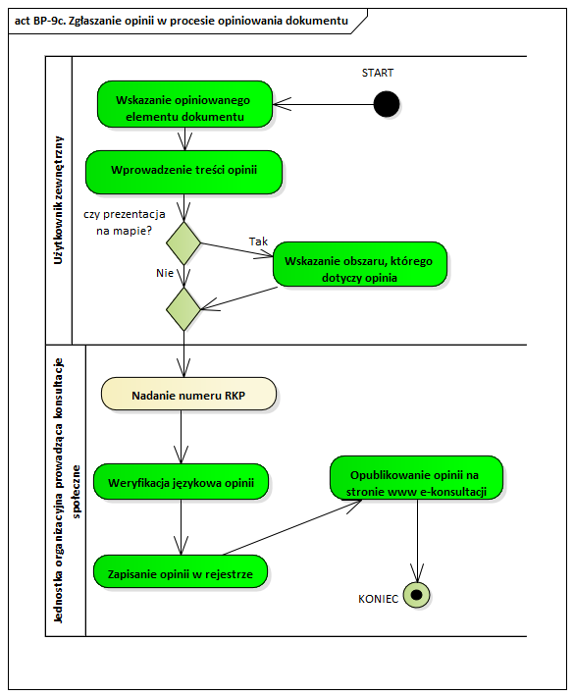

Diagram act BP-9e przedstawia proces udzielania odpowiedzi na ankietę w procesie konsultacji. Ankieta może składać się z wielu pytań otwartych i/lub zamkniętych.

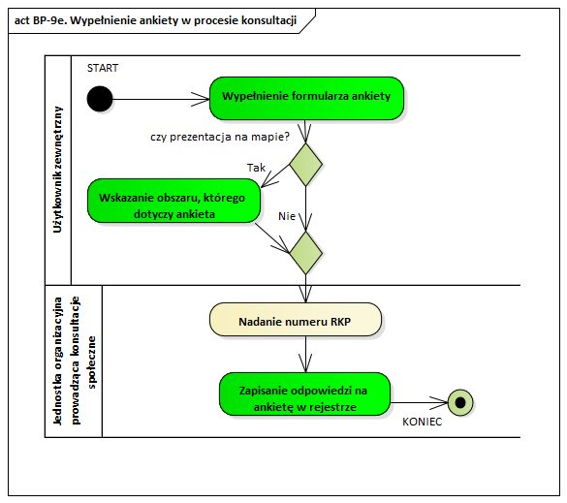

Proces BP-9h przedstawia proces konsultacji z wykorzystaniem forum dyskusyjnego. Jest to jedyna forma konsultacji, w której mogą brać użytkownicy niezalogowani (goście). Wypowiedzi na forum podlegają automatycznej weryfikacji pod kątem językowym (słowa wulgarne i obraźliwe są usuwane i zastępowane komentarzem).

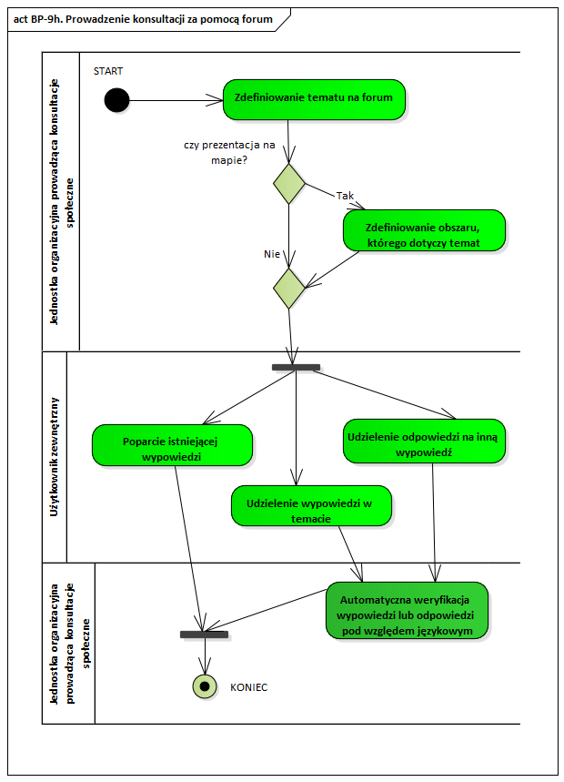

Diagram act BP-9g przedstawia proces zgłaszania petycji i zbierania podpisów pod nią.

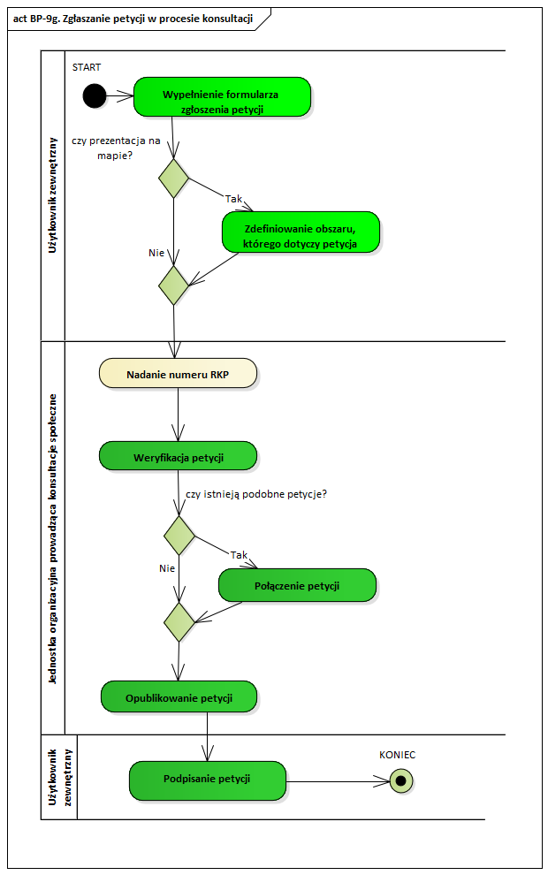

Diagram act BP-9d przedstawia proces ogłoszenia wyników konsultacji. Wyniki konsultacji zależą od rodzaju prowadzonych konsultacji i przyjmują postać:

* zestawienia wszystkich opinii zgłoszonych do opiniowanego dokumentu – w przypadku opiniowania dokumentu,
* zbiorczych wyników ankiety, z podziałem na poszczególne pytania – w przypadku ankiety/geoankiety,
* listy podpisów i treści petycji – w przypadku petycji,

listy udzielonych wypowiedzi, odpowiedzi oraz liczba głosów poparcia do poszczególnych wypowiedzi, dotyczących wybranego tematu – w przypadku forum dyskusyjnego. 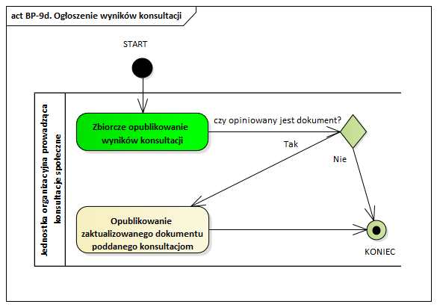

1. Instrukcję Kancelaryjną określa Rozporządzenie Prezesa Rady Ministrów z dnia 18 stycznia 2011 r. w sprawie instrukcji kancelaryjnej, jednolitych rzeczowych wykazów akt oraz instrukcji w sprawie organizacji i zakresu działania archiwów zakładowych (Dz. U. z 2011 r., nr 14, poz. 67).